TINGTING
Hướng dẫn vận hành theo feedback202606.docx
Tài liệu này chỉ rõ người dùng cần vào màn hình nào, bấm nút nào, điền trường nào và kiểm tra kết quả ra sao để đáp ứng các yêu cầu trong feedback202606.docx.
Ngày kiểm thử và cập nhật: 19/06/2026. Nguồn yêu cầu: /Users/dev/Documents/projects/nepocorp/docs/feedback202606.docx.

Mục lục

Tóm Tắt QA
Nguyên tắc tài liệu: Không đánh dấu yêu cầu là đạt nếu chưa có bằng chứng. Tài liệu này phân biệt rõ bằng chứng visual QA, dữ liệu nhập thật qua giao diện, regression API và ảnh kiểm tra bằng Chrome extension.
Dữ liệu QA đã nhập: Đã nhập dữ liệu thật qua giao diện với prefix QA-MANUAL-20260619-1781805851676 cho công nợ phải thu, chi phí phát sinh, công nợ phải trả và luồng giao nhận mobile; đã retake 40 ảnh sweep và 15 ảnh nhập liệu.
Nhóm | Vai trò | Thiết bị đã kiểm | Bằng chứng
A | Quản lý | Desktop 1440px | Dashboard, phân xe, sổ chuyến, tài chính, danh mục, cấu hình
B | Lái xe | Mobile 390px | Hành trình, chi tiết chuyến, thu nhập, kỷ luật
C | Giao nhận | Mobile 390px | Chuyến đi, tìm kiếm, tạm ứng, phiếu thanh toán
D | Kế toán | Desktop 1440px | Chi phí, duyệt hoàn ứng, giá dầu/chuyến đi

Regression Đã Chạy
Run ID: QA-VERDICT-20260619-1781806709714 · Tạo lúc: 2026-06-18T18:18:30.522Z
ID | Kết quả | Bằng chứng
A3-trip-save-persistence | Đạt | GET lại chi tiết chuyến sau khi lưu vẫn còn doanh thu 5.000.000đ; trạng thái chưa tự chuyển hoàn thành.
A9-vendor-payment | Đạt | Backend và trang chi tiết NCC hỗ trợ ghi thanh toán; sổ NCC có dòng thanh toán.
D1-expense-photo-upload | Đạt | Ảnh PNG nhỏ upload thành công và đọc lại được metadata ảnh.
D3-fuel-price-snapshot | Đạt | Chuyến đã tạo giữ fuelPriceApplied cũ sau khi đổi đơn giá cấu hình.

Ảnh Kiểm Bằng Chrome Extension
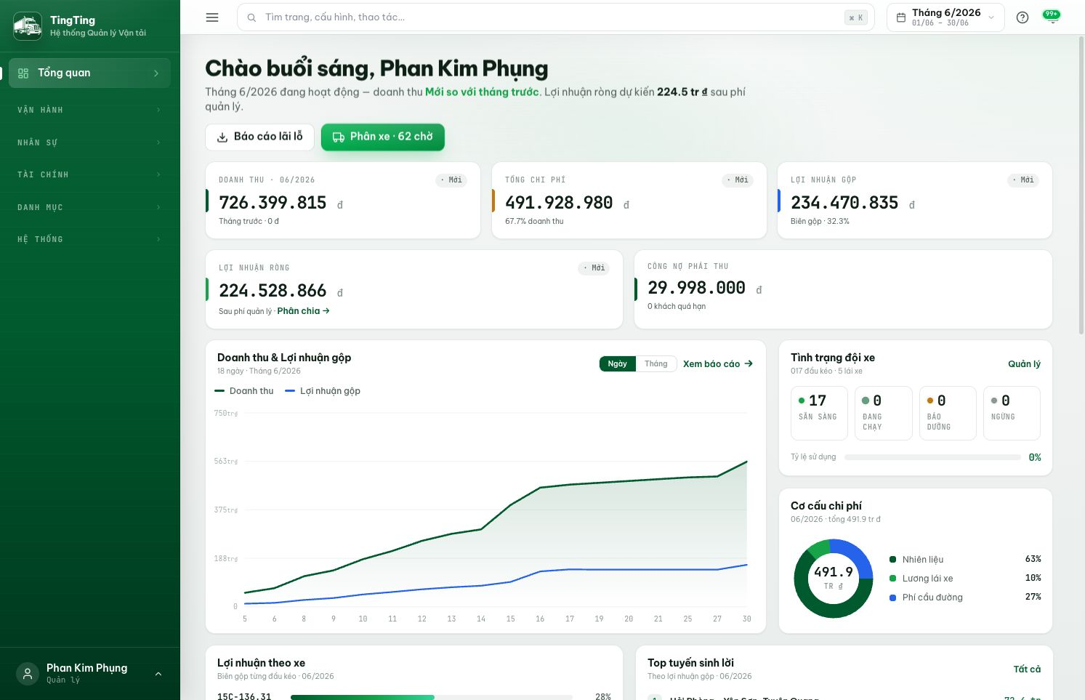
Chrome extension - Dashboard quản lý
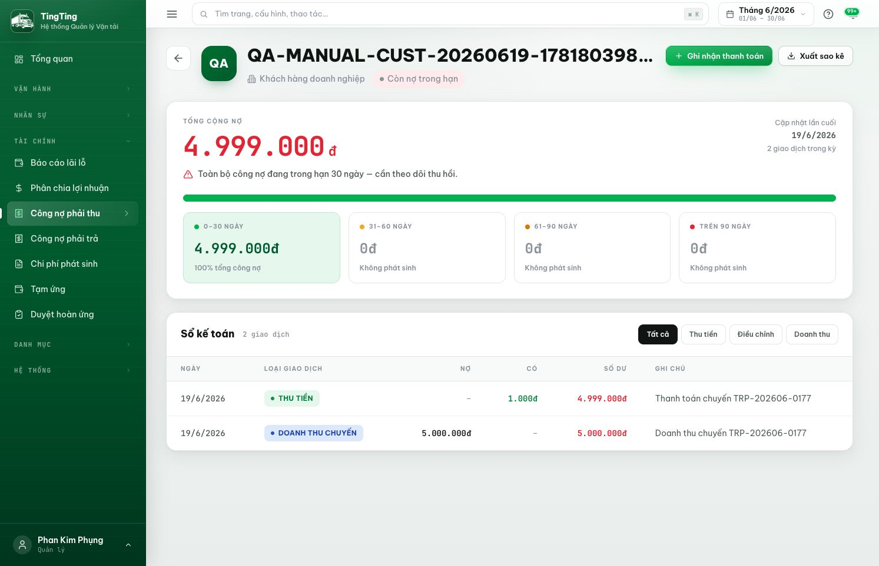
Chrome extension - Công nợ phải thu sau khi thu tiền
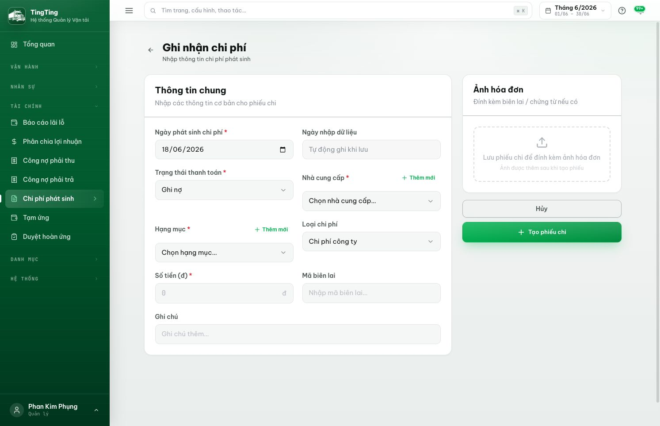
Chrome extension - Form chi phí có ngày phát sinh/ngày nhập

Ma Trận Yêu Cầu
Mã | Vai trò | Tình trạng | Bằng chứng / ghi chú
A1 | Quản lý | Đạt - visual QA | Tổng quan. Dashboard quản lý được chụp lại ở desktop với dữ liệu tháng 06/2026. Ảnh: A01-dashboard
A2 | Quản lý | Đạt - visual QA | Phân xe. Màn hình Phân xe/Điều vận có thẻ trạng thái và danh sách đội xe. Ảnh: A02-dispatch
A3 | Quản lý/Kế toán | Đạt - dữ liệu + regression | Sổ chuyến đi, Chi tiết chuyến, Sửa chuyến. QA tạo chuyến, lưu doanh thu 5.000.000đ, đọc lại API vẫn giữ dữ liệu và trạng thái không tự hoàn thành. Ảnh: A03-trip-list, A03-trip-detail
A4 | Quản lý | Đạt - visual QA | Lương & Chấm công. Màn hình lương hiển thị kỳ, lái xe, lương chuyến/chờ việc/phạt/thực nhận; cần đối chiếu số thực tế khi chốt kỳ. Ảnh: A04-salary
A5 | Quản lý/Kế toán | Đạt - visual QA | Kỷ luật. Màn hình kỷ luật hiển thị phiếu phạt và trạng thái xử lý. Ảnh: A05-penalties
A6 | Quản lý | Đạt - visual QA | Báo cáo lãi lỗ. P&L hiển thị doanh thu, chi phí, lợi nhuận theo kỳ; số liệu tài chính tháng thật vẫn cần kế toán đối chiếu trước khi khóa. Ảnh: A06-finance-pnl
A7 | Quản lý | Đạt - visual QA | Phân chia lợi nhuận. Phân chia lợi nhuận có theo xe/kỳ và danh sách phân bổ. Ảnh: A07-profit
A8 | Quản lý/Kế toán | Đạt - dữ liệu UI | Công nợ phải thu. QA tạo khách/chuyến có nợ, ghi nhận thanh toán qua UI; sổ chi tiết có dòng THU TIỀN và số dư còn 4.999.000đ. Ảnh: QA-A8-receivables-list-with-qa-data, QA-A8-receivable-payment-filled-modal, QA-A8-receivable-after-payment-save
A9 | Quản lý/Kế toán | Đạt - dữ liệu + regression | Công nợ phải trả. QA ghi hoa hồng qua UI và thanh toán NCC qua API; sao kê NCC có dòng thanh toán, số dư giảm. Ảnh: A09-payables-list, A09-payables-commission
A10 | Quản lý/Kế toán | Đạt - dữ liệu UI + upload | Chi phí phát sinh, Lốp xe. QA tạo phiếu chi với NCC/hạng mục mới; regression upload ảnh chứng từ trả về metadata ảnh. Ảnh: QA-D1-expense-filled-form, A10-fleet-tires
A11 | Quản lý/Kế toán | Đạt - visual QA | Tạm ứng, Duyệt hoàn ứng. Tạm ứng và duyệt hoàn ứng có màn hình riêng, hiển thị số dư/tổng chi phí/tình trạng phiếu. Ảnh: A11-advances, A11-settlement-approval
A12 | Quản lý | Đạt - visual QA | Đội xe. Đội xe có tổng quan xe đầu kéo/rơ-moóc/lái xe và cảnh báo phương tiện. Ảnh: A12-fleet-alerts
A13 | Quản lý/Kế toán | Đạt - visual QA | Khách hàng. Khách hàng có danh sách/thông tin và đường đối chiếu công nợ. Ảnh: A13-customers
A14 | Quản lý/Kế toán | Đạt - visual QA | Nhà cung cấp. Nhà cung cấp có danh sách/thông tin và liên kết công nợ phải trả. Ảnh: A14-suppliers
A15 | Quản lý | Đạt - visual QA | Tuyến đường & Cự ly. Tuyến đường/cự ly có cấu hình tuyến, loại tuyến, định mức và bảng giá. Ảnh: A15-routes
A16 | Quản lý/Admin | Đạt - visual QA | Người dùng. Người dùng có quản lý tài khoản, vai trò và trạng thái. Ảnh: A16-users
A17 | Quản lý/Admin | Đạt - visual QA | Nhật ký người dùng. Nhật ký thao tác hiển thị bộ lọc và mô tả tiếng Việt. Ảnh: A17-audit
A18 | Quản lý/Admin | Đạt - visual QA | Cấu hình. Cấu hình tập trung có các danh mục/bảng giá dùng chung. Ảnh: A18-config
B1 | Lái xe | Đạt - mobile visual QA | Hành trình của tôi. Mobile lái xe hiển thị chuyến, khách hàng/container/tuyến/lương và liên hệ khi có dữ liệu. Ảnh: B01-driver-trips, B01-driver-trip-detail
B2 | Lái xe | Đạt - mobile visual QA | Thu nhập. Mobile thu nhập hiển thị các khoản lương, tạm ứng/thanh toán và còn nhận. Ảnh: B02-driver-earnings
B3 | Lái xe | Đạt - mobile visual QA | Kỷ luật của tôi. Mobile kỷ luật hiển thị phiếu phạt và số tiền. Ảnh: B03-driver-penalties
B4 | Lái xe | Đạt - mobile visual QA | Hành trình/Thông tin xe. Thông tin xe/cảnh báo phương tiện nằm trong luồng mobile lái xe. Ảnh: B04-driver-vehicle-alerts
C1 | Giao nhận | Đạt - mobile data-entry QA | Chuyến đi giao nhận. QA mở chuyến giao nhận, có container, form chi phí hiển thị Container áp dụng thay vì bắt gõ lại số container. Ảnh: QA-C1-forwarder-trip-search-typed, QA-C1-forwarder-trip-detail-before-entry, QA-C1-forwarder-container-filled-form, QA-C1-forwarder-expense-filled-form
C2 | Giao nhận | Đạt - mobile visual QA | Tạm ứng giao nhận. Mobile tạm ứng giao nhận hiển thị tổng/tồn và yêu cầu tạm ứng. Ảnh: QA-C2-forwarder-advances-current
C3 | Giao nhận | Đạt - mobile visual QA | Phiếu thanh toán. Mobile tạo phiếu thanh toán hiển thị tạm ứng, chi phí chưa gắn phiếu và tìm theo container/chuyến. Ảnh: C03-forwarder-settlements, QA-C3-forwarder-settlement-create
D1 | Kế toán | Đạt - dữ liệu UI + upload | Chi phí phát sinh. QA nhập NCC/hạng mục mới qua form chi phí và upload ảnh chứng từ thành công. Ảnh: D01-accountant-expense-new, QA-D1-expense-filled-form
D2 | Kế toán | Đạt - visual QA | Duyệt hoàn ứng. Duyệt hoàn ứng hiển thị phiếu, số dư và hành động kiểm tra/duyệt/từ chối. Ảnh: D02-accountant-settlements
D3 | Kế toán/Quản lý | Đạt - regression | Sổ chuyến đi, Cấu hình giá dầu. QA đổi giá dầu cấu hình sau khi tạo chuyến; chuyến cũ vẫn giữ fuelPriceApplied ban đầu. Ảnh: D03-fuel-config, D03-accountant-trip-price

Hướng Dẫn Chi Tiết Theo Yêu Cầu

A1. Tổng quan
Vai trò thao tác | Quản lý
Tình trạng QA | Đạt - visual QA. Dashboard quản lý được chụp lại ở desktop với dữ liệu tháng 06/2026.
Mục tiêu feedback | Theo dõi sức khỏe tháng: doanh thu, chi phí, lợi nhuận, công nợ, đội xe và tuyến sinh lời.
Cách kiểm tra đạt | Số liệu đổi theo kỳ tháng; công nợ, đội xe và chi phí có thể đối chiếu sang màn hình liên quan.

Thao tác từng bước
- Đăng nhập tài khoản quản lý.
- Vào Tổng quan.
- Chọn kỳ trên nút Tháng ở thanh trên.
- Đọc các thẻ số liệu, biểu đồ doanh thu/lợi nhuận và khối đội xe.
- Bấm Báo cáo lãi lỗ nếu cần xem chi tiết P&L.
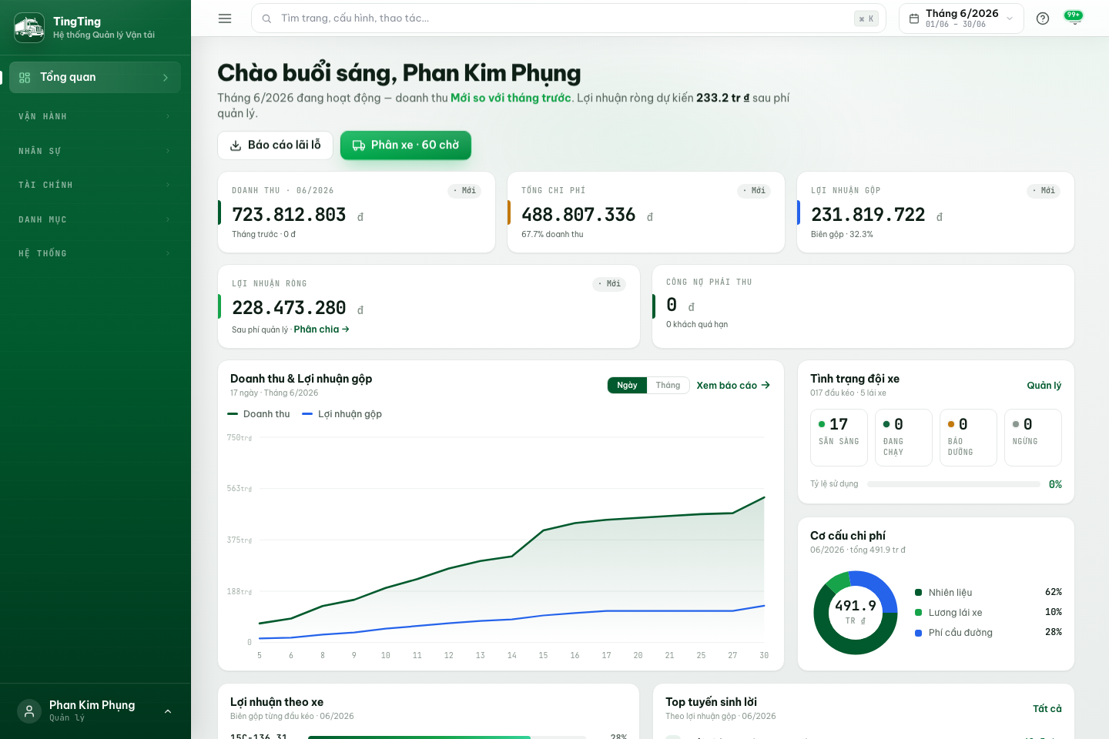
A1 - Tổng quan
Kết quả cần thấy: Số liệu đổi theo kỳ tháng; công nợ, đội xe và chi phí có thể đối chiếu sang màn hình liên quan.

A2. Phân xe
Vai trò thao tác | Quản lý
Tình trạng QA | Đạt - visual QA. Màn hình Phân xe/Điều vận có thẻ trạng thái và danh sách đội xe.
Mục tiêu feedback | Điều phối xe, xem xe sẵn sàng/đang chạy/chưa giao lái xe/cần lưu ý.
Cách kiểm tra đạt | Xe đang chạy, sẵn sàng, chưa giao lái và bảo dưỡng được tách rõ theo tab.

Thao tác từng bước
- Vào Phân xe.
- Xem hàng chỉ số đầu trang.
- Dùng tab Trạng thái đội xe để lọc xe.
- Bấm Tạo chuyến mới để lập lệnh vận chuyển.
- Bấm Xuất báo cáo khi cần gửi danh sách điều vận.
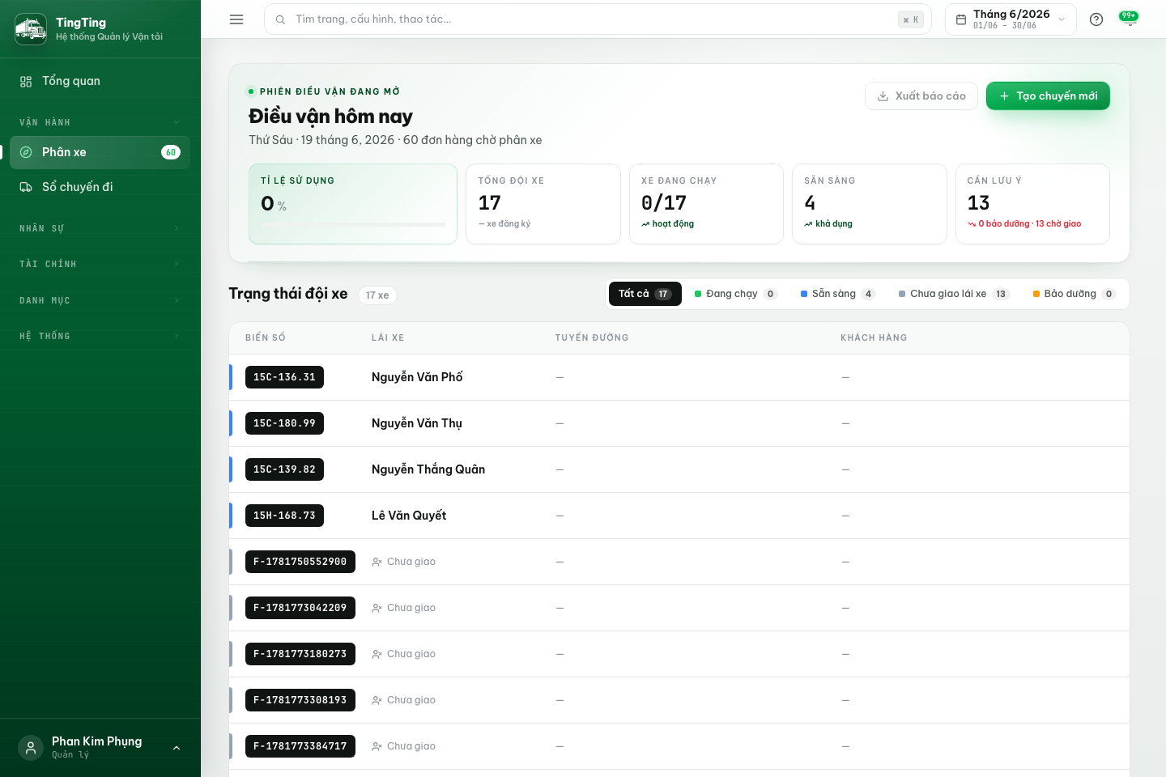
A2 - Phân xe
Kết quả cần thấy: Xe đang chạy, sẵn sàng, chưa giao lái và bảo dưỡng được tách rõ theo tab.

A3. Sổ chuyến đi, Chi tiết chuyến, Sửa chuyến
Vai trò thao tác | Quản lý/Kế toán
Tình trạng QA | Đạt - dữ liệu + regression. QA tạo chuyến, lưu doanh thu 5.000.000đ, đọc lại API vẫn giữ dữ liệu và trạng thái không tự hoàn thành.
Mục tiêu feedback | Quản lý toàn bộ lệnh vận chuyển; nhập doanh thu/chi phí, container/seal, ảnh; chỉ hoàn thành chuyến bằng nút trạng thái.
Cách kiểm tra đạt | Ảnh container/seal không tự đổi trạng thái; dữ liệu số tiền và container còn sau refresh.

Thao tác từng bước
- Vào Sổ chuyến đi.
- Tìm chuyến bằng mã chuyến, khách hàng, biển số hoặc số container.
- Bấm một dòng để mở chi tiết.
- Bấm Chỉnh sửa để nhập doanh thu, dầu, tiền đi đường, lương lái xe, container và seal.
- Ở Container & Seal, điền số container và seal; tải/chụp ảnh nếu có.
- Bấm Lưu cập nhật.
- Quay lại chi tiết và chỉ bấm Hoàn thành khi chuyến thực tế đã kết thúc.
- Tải lại trang để kiểm tra dữ liệu vừa nhập vẫn còn.
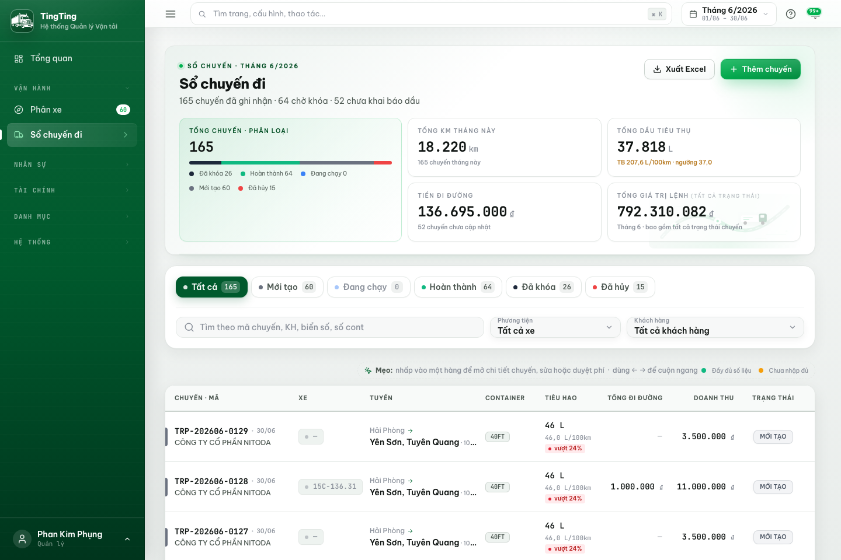
A3 - Sổ chuyến đi, Chi tiết chuyến, Sửa chuyến
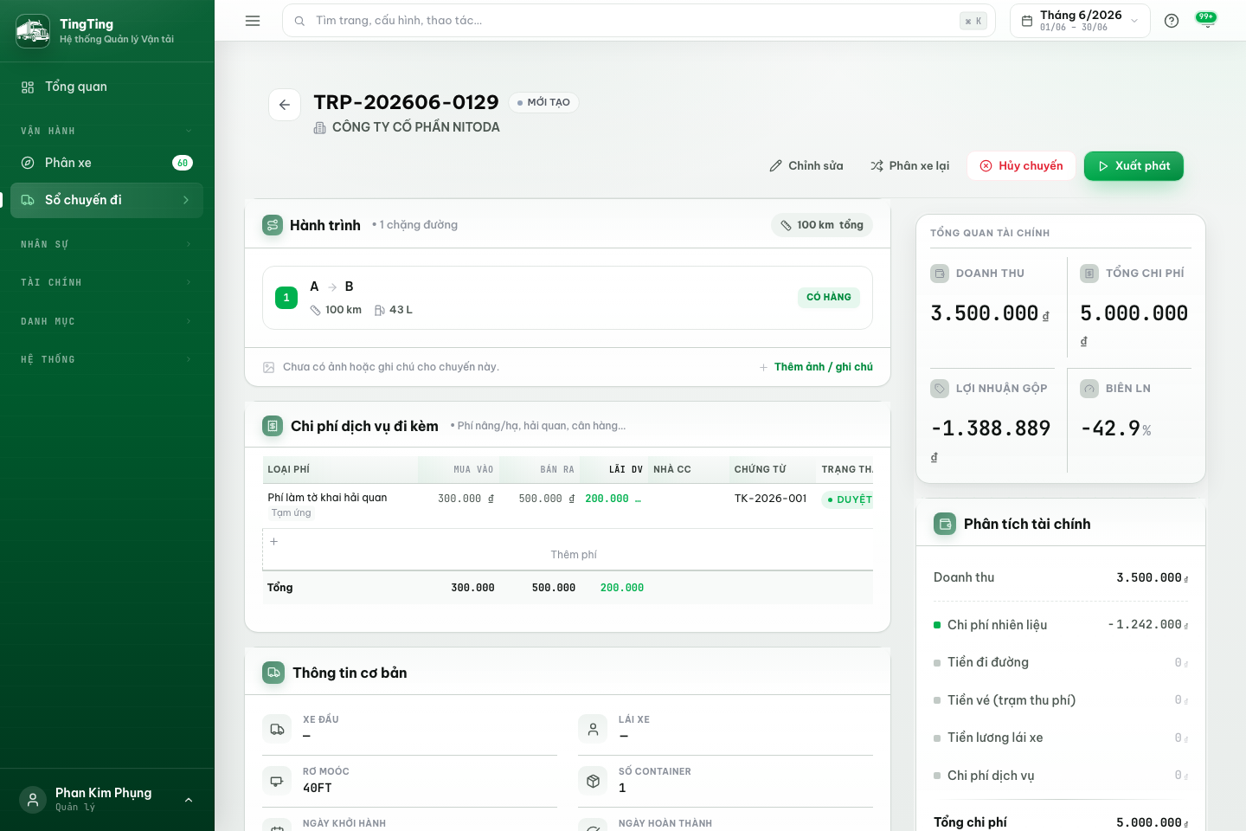
A3 - ảnh bổ sung
Kết quả cần thấy: Ảnh container/seal không tự đổi trạng thái; dữ liệu số tiền và container còn sau refresh.

A4. Lương & Chấm công
Vai trò thao tác | Quản lý
Tình trạng QA | Đạt - visual QA. Màn hình lương hiển thị kỳ, lái xe, lương chuyến/chờ việc/phạt/thực nhận; cần đối chiếu số thực tế khi chốt kỳ.
Mục tiêu feedback | Đối chiếu kỳ lương, ngày công, lương chuyến, lương chờ việc, phạt và thực nhận.
Cách kiểm tra đạt | Kỳ đã xác nhận bị khóa chỉnh sửa; lương thực nhận = lương + điều chỉnh - phạt/khấu trừ.

Thao tác từng bước
- Vào Lương & Chấm công.
- Chọn tháng/kỳ lương.
- Bấm tên lái xe cần kiểm tra.
- Đọc lịch ngày công và khối Tổng kết lương tháng.
- Đối chiếu phạt kỷ luật và khoản điều chỉnh trước khi xác nhận.
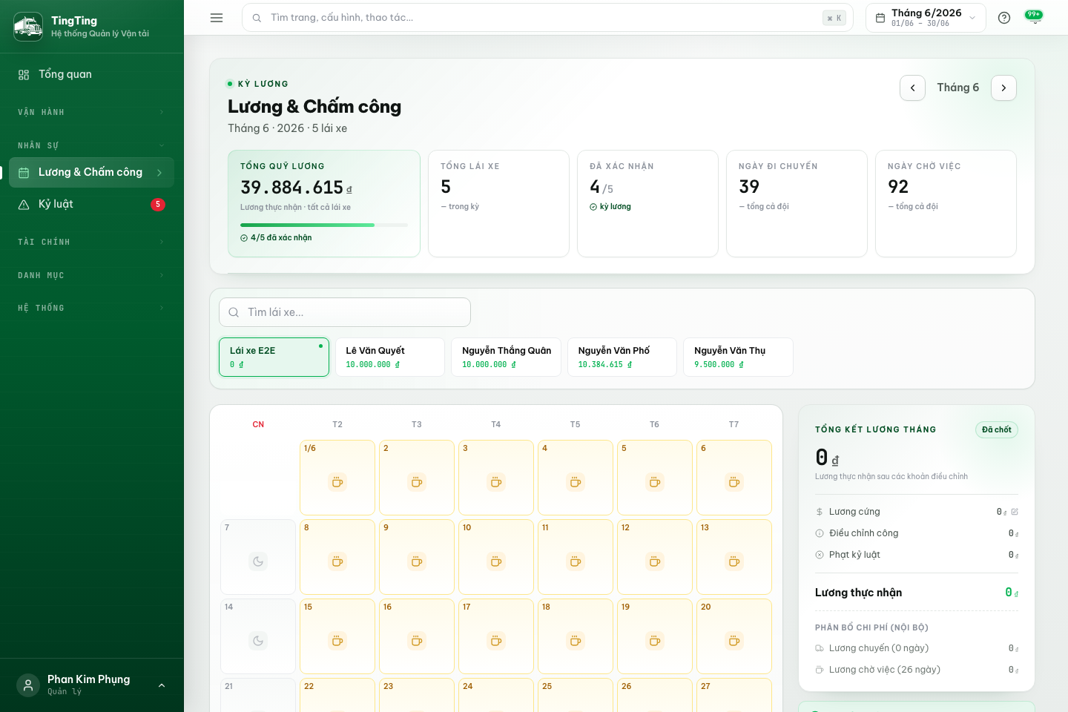
A4 - Lương & Chấm công
Kết quả cần thấy: Kỳ đã xác nhận bị khóa chỉnh sửa; lương thực nhận = lương + điều chỉnh - phạt/khấu trừ.

A5. Kỷ luật
Vai trò thao tác | Quản lý/Kế toán
Tình trạng QA | Đạt - visual QA. Màn hình kỷ luật hiển thị phiếu phạt và trạng thái xử lý.
Mục tiêu feedback | Tạo và theo dõi khoản phạt/khấu trừ của lái xe.
Cách kiểm tra đạt | Phiếu phạt là khoản khấu trừ lương, không tính là chi phí công ty.

Thao tác từng bước
- Vào Kỷ luật.
- Lọc theo trạng thái hoặc lái xe.
- Bấm tạo phiếu phạt nếu cần.
- Điền lái xe, lý do, số tiền và ngày phát sinh.
- Kiểm tra khoản phạt xuất hiện trong danh sách và sang lương.
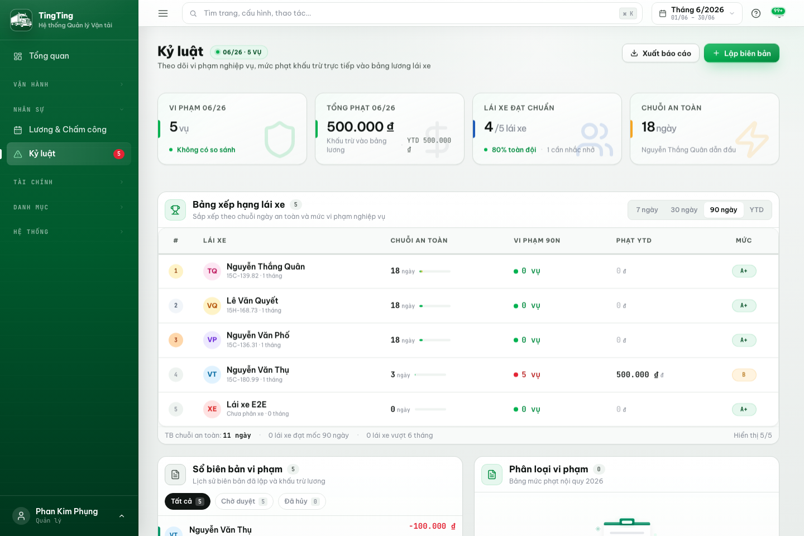
A5 - Kỷ luật
Kết quả cần thấy: Phiếu phạt là khoản khấu trừ lương, không tính là chi phí công ty.

A6. Báo cáo lãi lỗ
Vai trò thao tác | Quản lý
Tình trạng QA | Đạt - visual QA. P&L hiển thị doanh thu, chi phí, lợi nhuận theo kỳ; số liệu tài chính tháng thật vẫn cần kế toán đối chiếu trước khi khóa.
Mục tiêu feedback | Xem P&L theo kỳ: doanh thu, giá vốn, chi phí, lợi nhuận gộp/ròng.
Cách kiểm tra đạt | Số P&L khớp với chuyến đã khóa, chi phí và thanh toán trong kỳ.

Thao tác từng bước
- Vào Báo cáo lãi lỗ.
- Chọn kỳ tháng cần kiểm tra.
- Đọc các nhóm doanh thu, chi phí nhiên liệu, lương, phí đường, chi phí phát sinh.
- Dùng nút xuất báo cáo nếu cần lưu file.
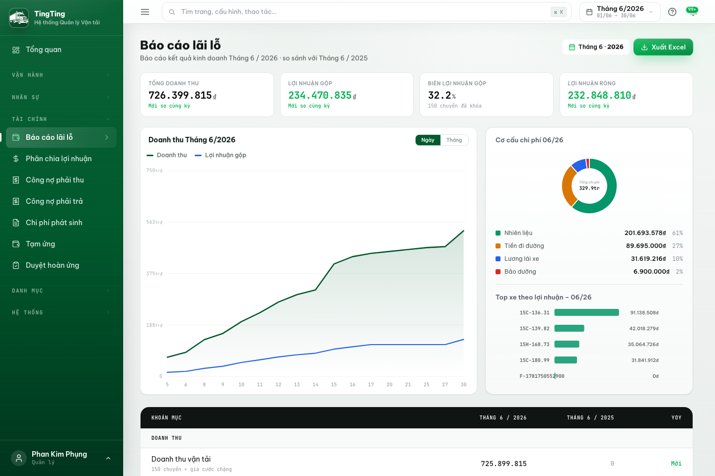
A6 - Báo cáo lãi lỗ
Kết quả cần thấy: Số P&L khớp với chuyến đã khóa, chi phí và thanh toán trong kỳ.

A7. Phân chia lợi nhuận
Vai trò thao tác | Quản lý
Tình trạng QA | Đạt - visual QA. Phân chia lợi nhuận có theo xe/kỳ và danh sách phân bổ.
Mục tiêu feedback | Theo dõi lợi nhuận chia theo xe/đối tác/lái xe góp vốn.
Cách kiểm tra đạt | Lợi nhuận được gom theo xe, không chỉ theo tổng công ty.

Thao tác từng bước
- Vào Phân chia lợi nhuận.
- Chọn kỳ.
- Xem lợi nhuận theo xe và danh sách phân bổ.
- Mở dòng xe/đối tác để kiểm tra công thức nếu cần.
- Chỉ chốt khi P&L đã đúng.
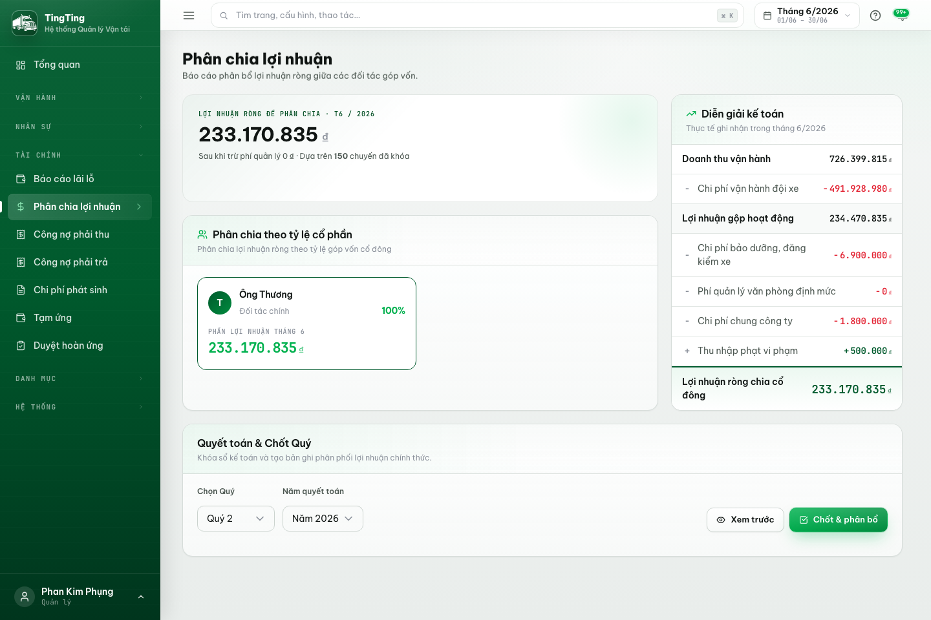
A7 - Phân chia lợi nhuận
Kết quả cần thấy: Lợi nhuận được gom theo xe, không chỉ theo tổng công ty.

A8. Công nợ phải thu
Vai trò thao tác | Quản lý/Kế toán
Tình trạng QA | Đạt - dữ liệu UI. QA tạo khách/chuyến có nợ, ghi nhận thanh toán qua UI; sổ chi tiết có dòng THU TIỀN và số dư còn 4.999.000đ.
Mục tiêu feedback | Theo dõi công nợ khách hàng realtime và ghi nhận khách thanh toán.
Cách kiểm tra đạt | QA đã tạo khách hàng và chuyến có doanh thu 5.000.000đ, mở chi tiết công nợ, nhập phiếu thu qua UI; sau khi bấm Ghi nhận, sổ kế toán xuất hiện dòng THU TIỀN và công nợ giảm còn 4.999.000đ.

Thao tác từng bước
- Vào Công nợ phải thu.
- Chọn kỳ tháng trên thanh trên cùng.
- Bấm khách hàng còn nợ để mở chi tiết.
- Bấm Ghi nhận thanh toán.
- Điền Số tiền nhận và Mã biên lai/phiếu thu.
- Bấm Ghi nhận; hệ thống phân bổ FIFO vào chuyến chưa thu.
- Xuất báo cáo nếu cần gửi đối chiếu.
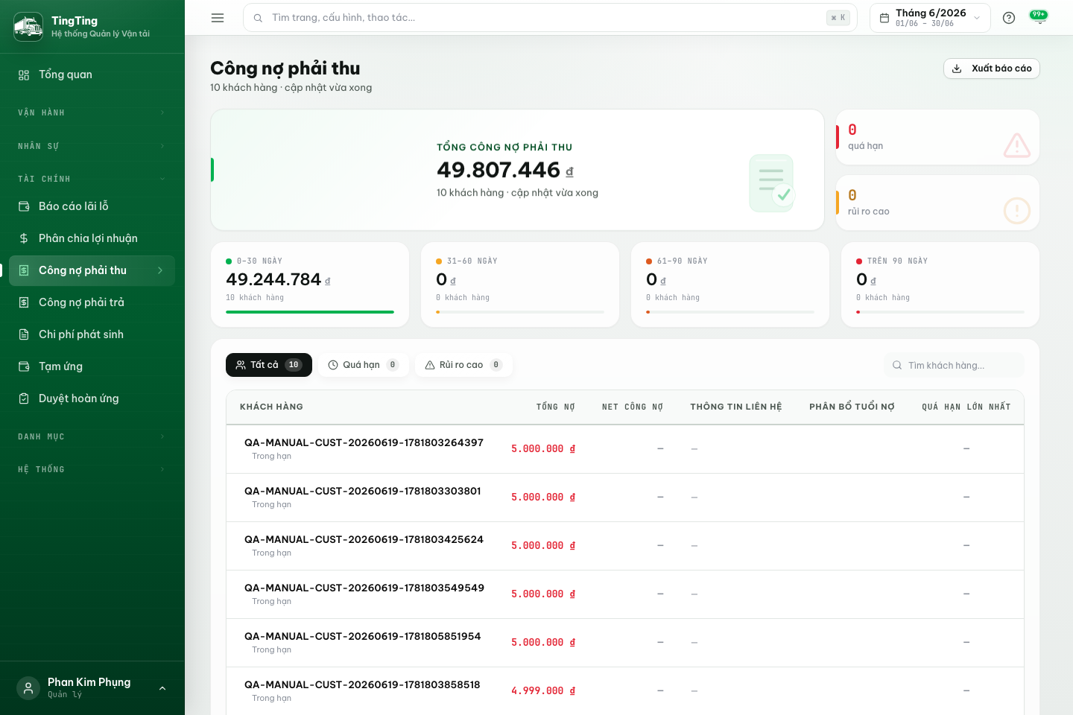
A8 - Công nợ phải thu
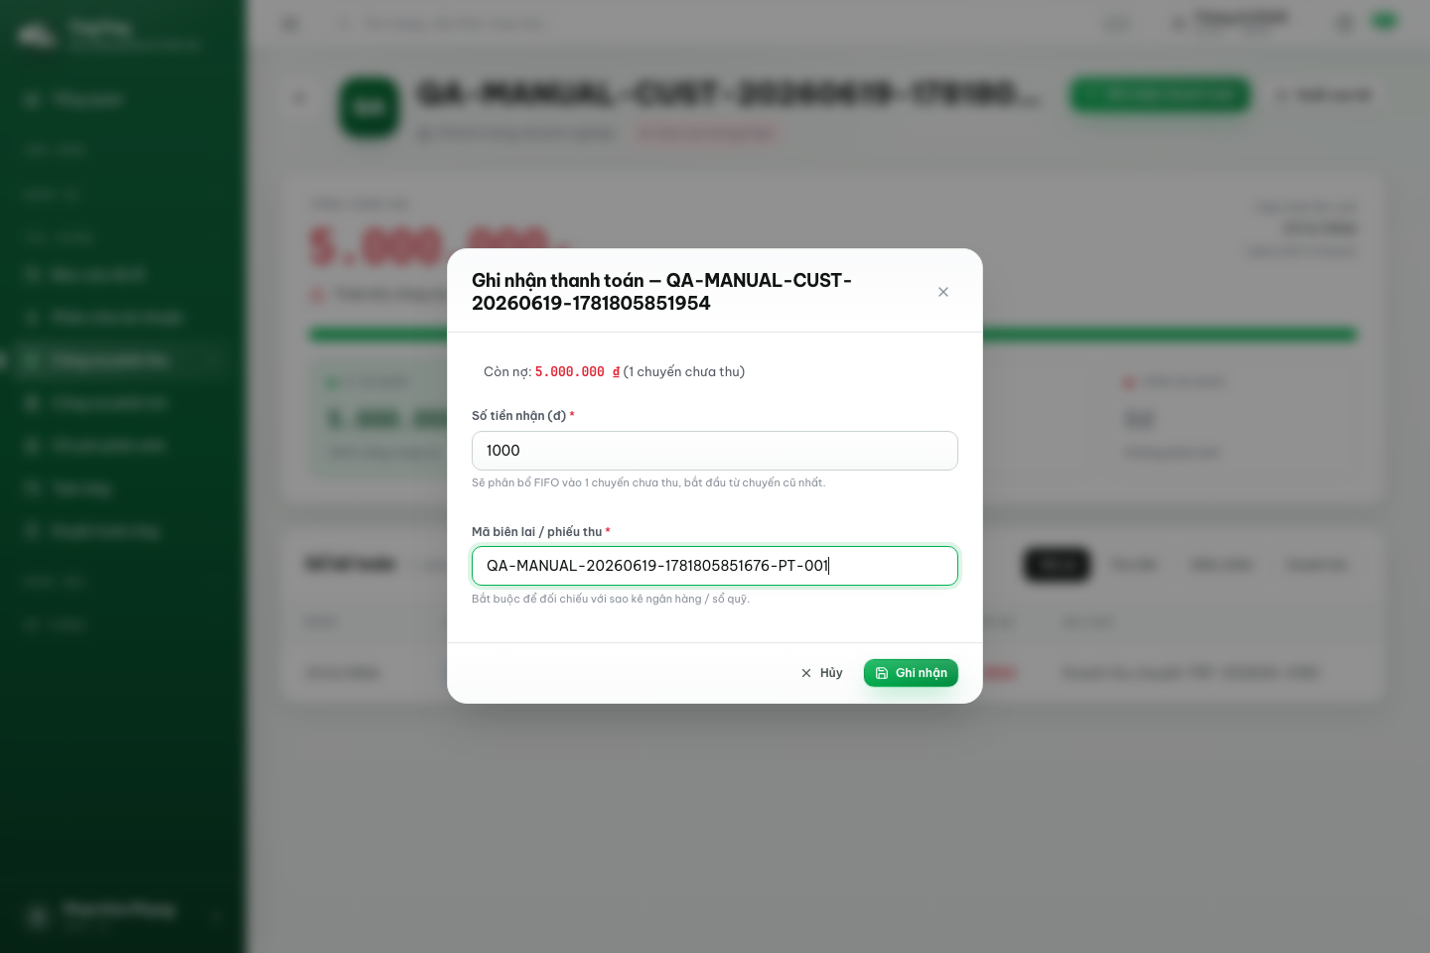
A8 - ảnh bổ sung
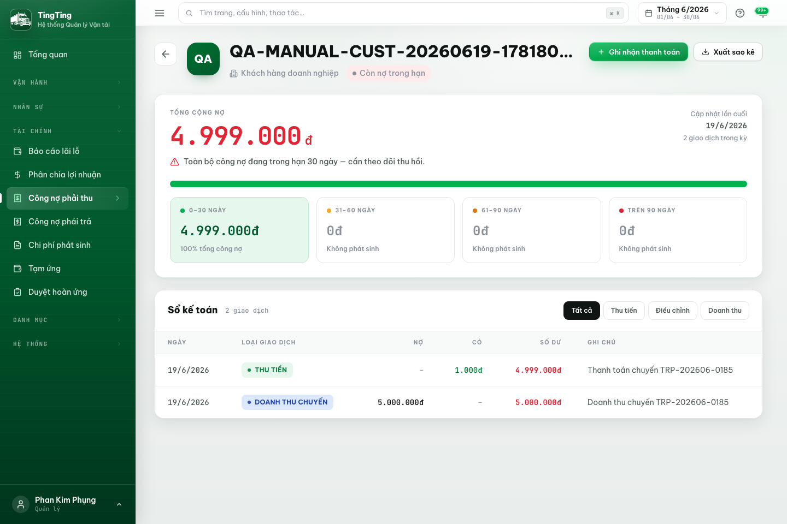
A8 - ảnh bổ sung
Kết quả cần thấy: QA đã tạo khách hàng và chuyến có doanh thu 5.000.000đ, mở chi tiết công nợ, nhập phiếu thu qua UI; sau khi bấm Ghi nhận, sổ kế toán xuất hiện dòng THU TIỀN và công nợ giảm còn 4.999.000đ.

A9. Công nợ phải trả
Vai trò thao tác | Quản lý/Kế toán
Tình trạng QA | Đạt - dữ liệu + regression. QA ghi hoa hồng qua UI và thanh toán NCC qua API; sao kê NCC có dòng thanh toán, số dư giảm.
Mục tiêu feedback | Theo dõi phải trả cho nhiên liệu, phí dịch vụ, hoa hồng và nhà xe ngoài.
Cách kiểm tra đạt | Các khoản phải trả được tách theo nhóm và tuổi nợ; hoa hồng tạo dòng phải trả cho NCC.

Thao tác từng bước
- Vào Công nợ phải trả.
- Dùng chip Tất cả/Xăng dầu/Phí dịch vụ/Hoa hồng/Chuyên xe.
- Bấm một nhà cung cấp để xem sao kê.
- Bấm Ghi hoa hồng để nhập NCC, số tiền, mã chuyến nếu có và ghi chú.
- Bấm Xuất báo cáo khi cần đối chiếu.
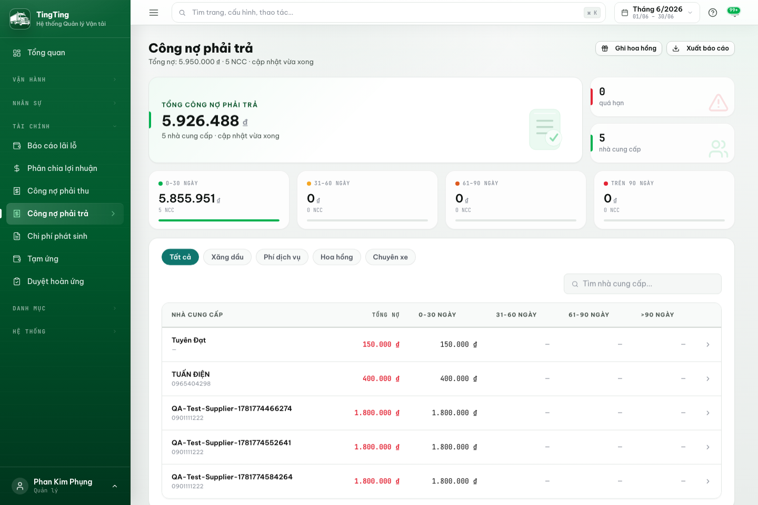
A9 - Công nợ phải trả
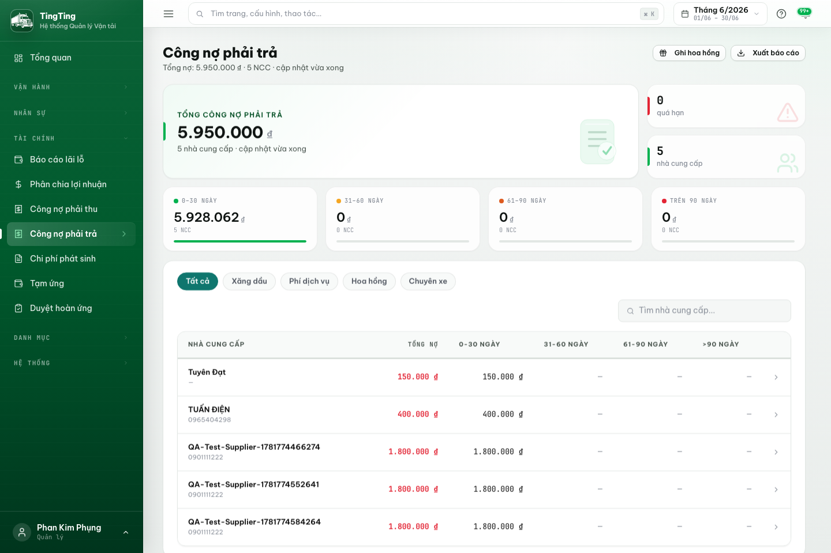
A9 - ảnh bổ sung
Kết quả cần thấy: Các khoản phải trả được tách theo nhóm và tuổi nợ; hoa hồng tạo dòng phải trả cho NCC.

A10. Chi phí phát sinh, Lốp xe
Vai trò thao tác | Quản lý/Kế toán
Tình trạng QA | Đạt - dữ liệu UI + upload. QA tạo phiếu chi với NCC/hạng mục mới; regression upload ảnh chứng từ trả về metadata ảnh.
Mục tiêu feedback | Tạo phiếu chi phí phát sinh, thêm nhanh NCC/hạng mục, theo dõi lốp xe theo series/bảo hành.
Cách kiểm tra đạt | QA đã nhập dữ liệu thật với prefix QA-MANUAL-20260619-1781805851676; form hiện NCC/hạng mục mới ngay sau khi tạo nhanh.

Thao tác từng bước
- Vào Chi phí phát sinh > Thêm phiếu chi.
- Điền Ngày chi và Trạng thái thanh toán.
- Ở Nhà cung cấp, bấm Thêm mới nếu NCC chưa có; nhập tên và nhấn Enter.
- Ở Hạng mục, bấm Thêm mới nếu hạng mục chưa có; nhập tên và nhấn Enter.
- Chọn Loại chi phí: công ty, xe đầu kéo hoặc rơ-moóc.
- Điền Số tiền, Mã biên lai và Ghi chú.
- Bấm Tạo phiếu chi.
- Nếu cần quản lý lốp, vào Đội xe > xe cần xem > Lốp để kiểm tra series, ngày lắp, nhà cung cấp và bảo hành.
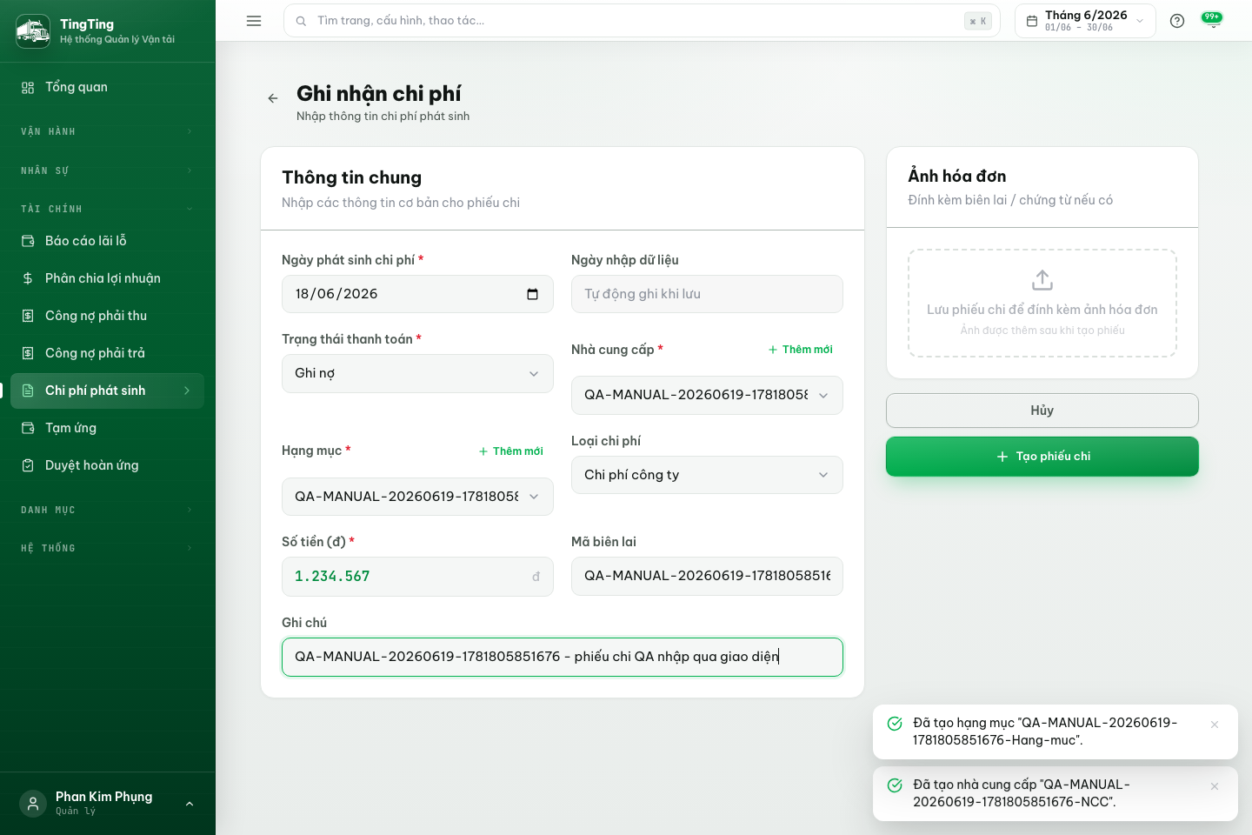
A10 - Chi phí phát sinh, Lốp xe
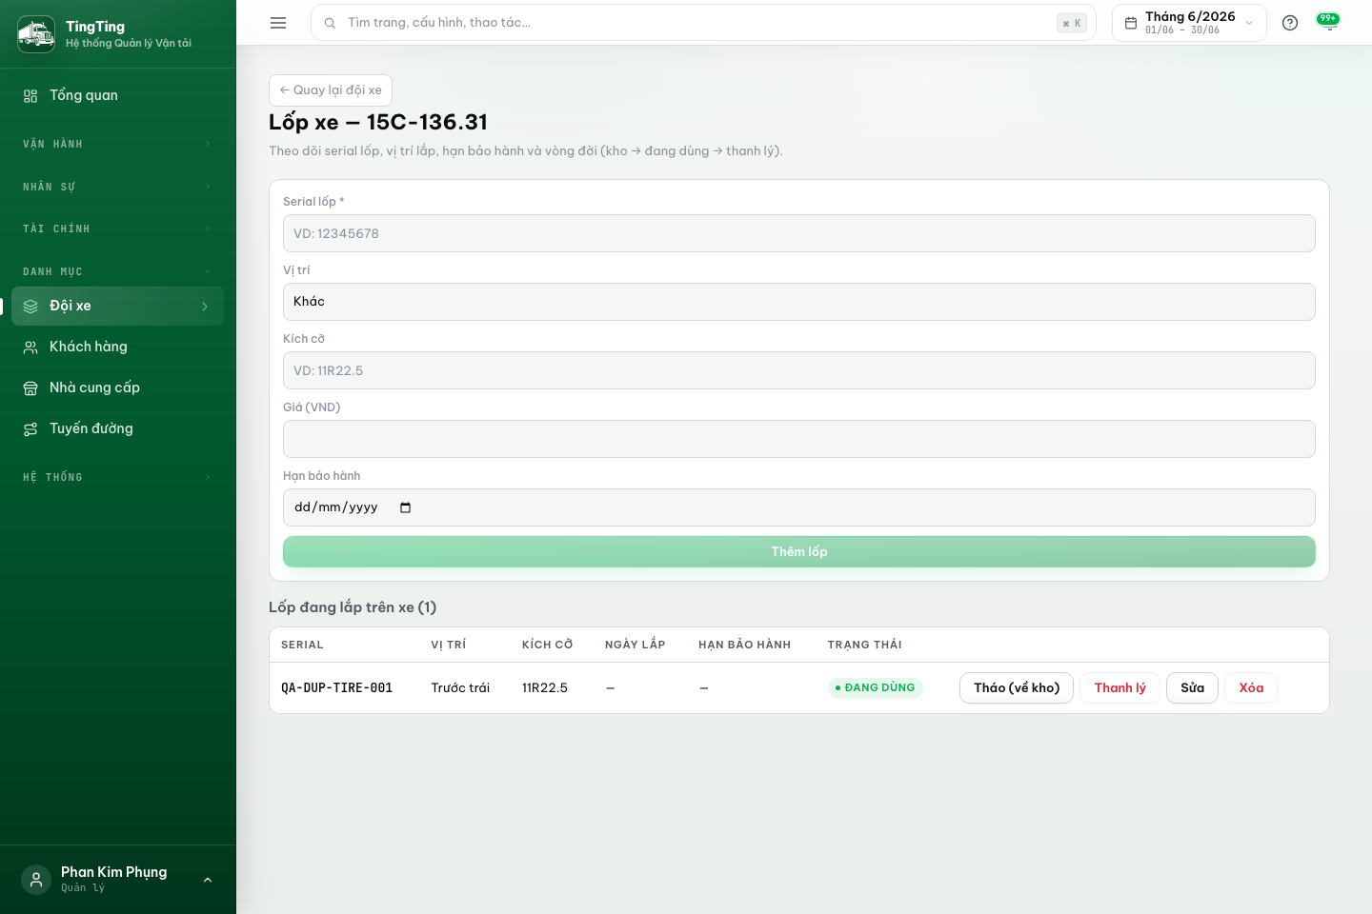
A10 - ảnh bổ sung
Kết quả cần thấy: QA đã nhập dữ liệu thật với prefix QA-MANUAL-20260619-1781805851676; form hiện NCC/hạng mục mới ngay sau khi tạo nhanh.

A11. Tạm ứng, Duyệt hoàn ứng
Vai trò thao tác | Quản lý/Kế toán
Tình trạng QA | Đạt - visual QA. Tạm ứng và duyệt hoàn ứng có màn hình riêng, hiển thị số dư/tổng chi phí/tình trạng phiếu.
Mục tiêu feedback | Duyệt tạm ứng và hoàn ứng; xem tồn tạm ứng theo giao nhận.
Cách kiểm tra đạt | Phiếu hoàn ứng phải thể hiện tạm ứng đã duyệt, chi phí đã chọn và số còn phải thu/trả.

Thao tác từng bước
- Vào Tạm ứng để xem yêu cầu tạm ứng.
- Mở yêu cầu, kiểm tra người đề nghị, số tiền, lý do.
- Duyệt hoặc từ chối theo quy trình.
- Vào Duyệt hoàn ứng để xem phiếu thanh toán.
- Kiểm tra tổng tạm ứng, tổng chi phí, tiền hoàn lại/chênh lệch và chi tiết container trước khi duyệt.
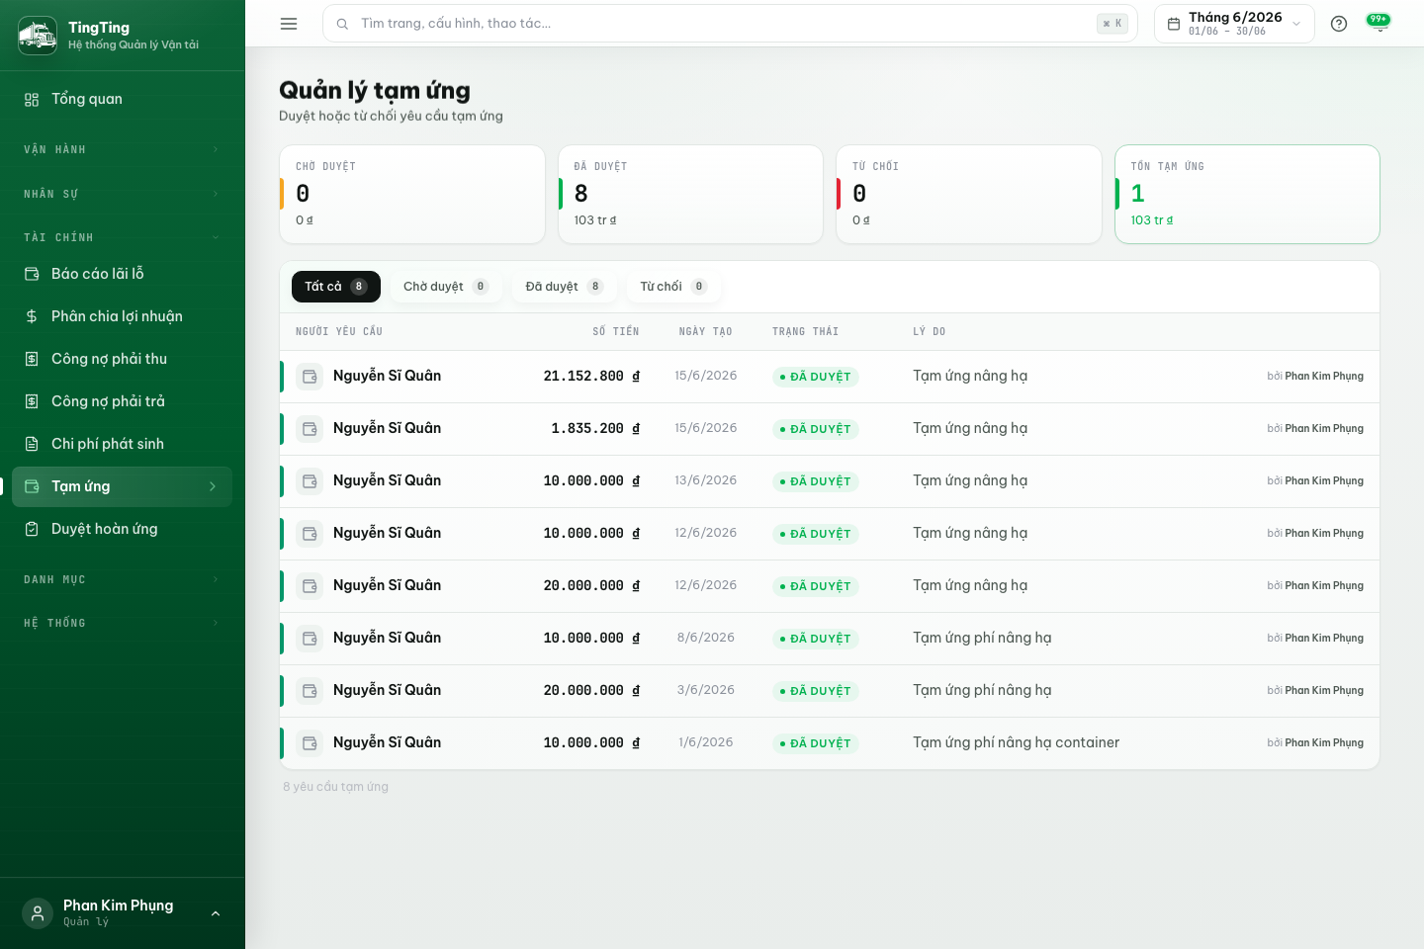
A11 - Tạm ứng, Duyệt hoàn ứng
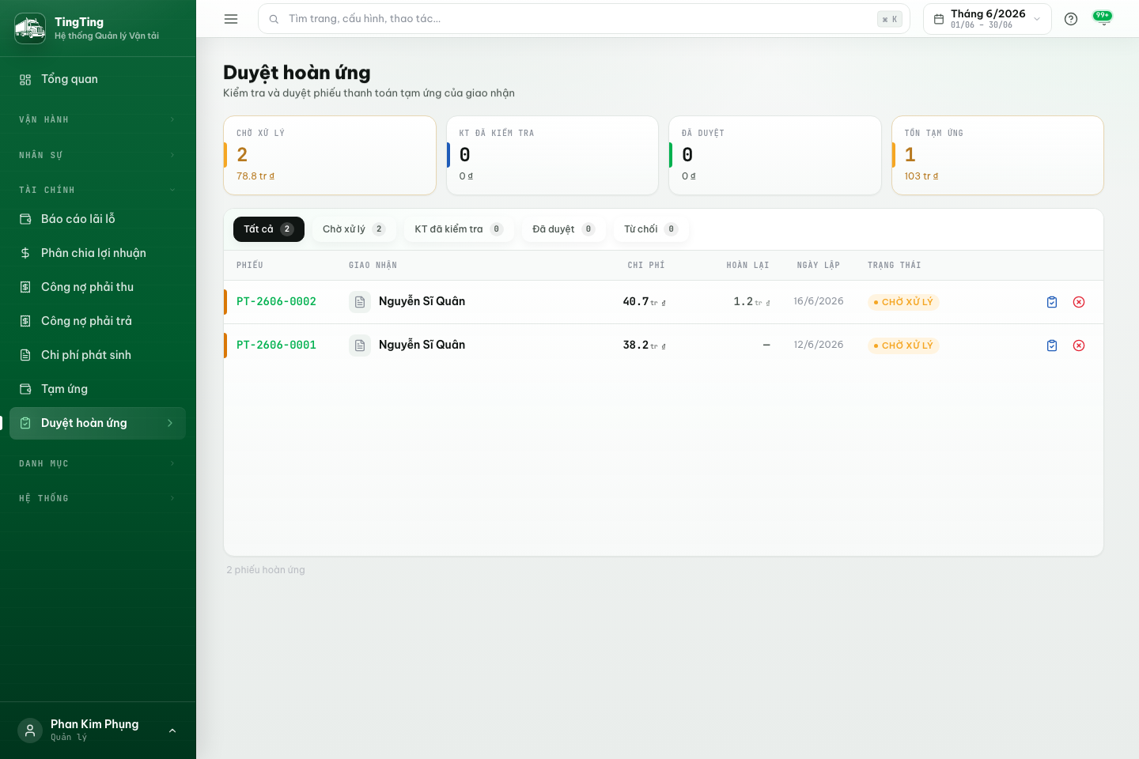
A11 - ảnh bổ sung
Kết quả cần thấy: Phiếu hoàn ứng phải thể hiện tạm ứng đã duyệt, chi phí đã chọn và số còn phải thu/trả.

A12. Đội xe
Vai trò thao tác | Quản lý
Tình trạng QA | Đạt - visual QA. Đội xe có tổng quan xe đầu kéo/rơ-moóc/lái xe và cảnh báo phương tiện.
Mục tiêu feedback | Quản lý xe đầu kéo, rơ-moóc, lái xe và cảnh báo bảo dưỡng/đăng kiểm/bảo hiểm.
Cách kiểm tra đạt | Cảnh báo phương tiện hiển thị ở cùng nơi quản lý xe.

Thao tác từng bước
- Vào Đội xe.
- Xem các thẻ Xe đầu kéo, Rơ-moóc, Lái xe, Sẵn sàng chạy.
- Dùng Xuất Excel hoặc Lọc nâng cao khi cần.
- Mở từng xe để xem chi tiết đăng kiểm, bảo hiểm, dầu, lốp.
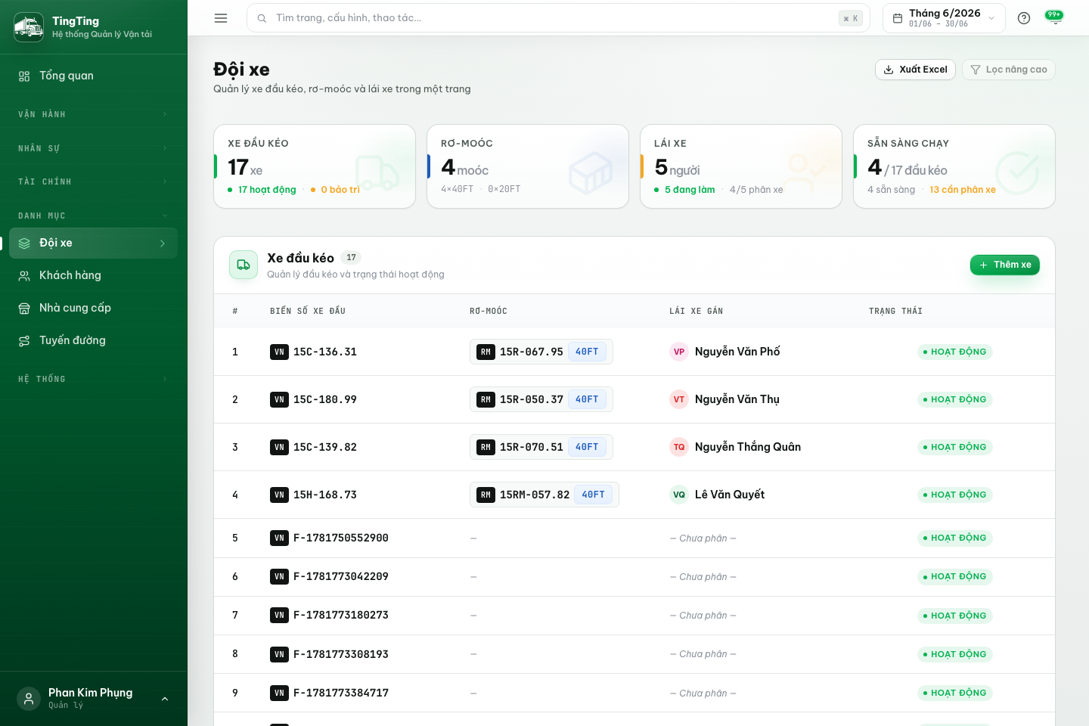
A12 - Đội xe
Kết quả cần thấy: Cảnh báo phương tiện hiển thị ở cùng nơi quản lý xe.

A13. Khách hàng
Vai trò thao tác | Quản lý/Kế toán
Tình trạng QA | Đạt - visual QA. Khách hàng có danh sách/thông tin và đường đối chiếu công nợ.
Mục tiêu feedback | Xem thông tin khách hàng và công nợ liên quan.
Cách kiểm tra đạt | Thông tin khách và công nợ có đường dẫn đối chiếu rõ ràng.

Thao tác từng bước
- Vào Khách hàng.
- Tìm khách hàng theo tên/mã số thuế/số điện thoại.
- Bấm dòng khách hàng để xem chi tiết.
- Kiểm tra thông tin liên hệ, hạn mức và công nợ phải thu.
- Đi sang Công nợ phải thu nếu cần xem sao kê.
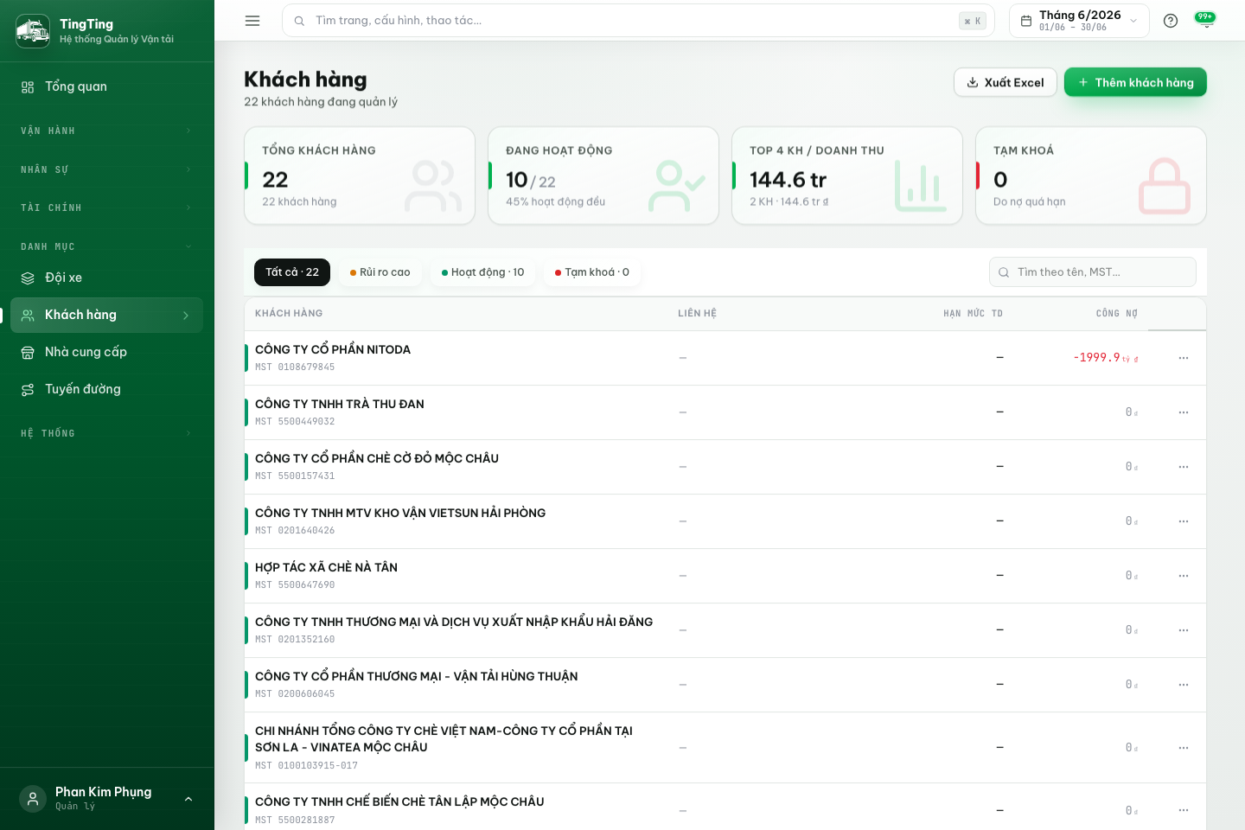
A13 - Khách hàng
Kết quả cần thấy: Thông tin khách và công nợ có đường dẫn đối chiếu rõ ràng.

A14. Nhà cung cấp
Vai trò thao tác | Quản lý/Kế toán
Tình trạng QA | Đạt - visual QA. Nhà cung cấp có danh sách/thông tin và liên kết công nợ phải trả.
Mục tiêu feedback | Xem thông tin nhà cung cấp và công nợ phải trả liên quan.
Cách kiểm tra đạt | NCC liên kết được với các khoản phải trả trong payables.

Thao tác từng bước
- Vào Nhà cung cấp.
- Tìm NCC theo tên hoặc điện thoại.
- Bấm dòng NCC để xem chi tiết.
- Kiểm tra loại NCC, thông tin liên hệ và công nợ phải trả.
- Đi sang Công nợ phải trả nếu cần sao kê.
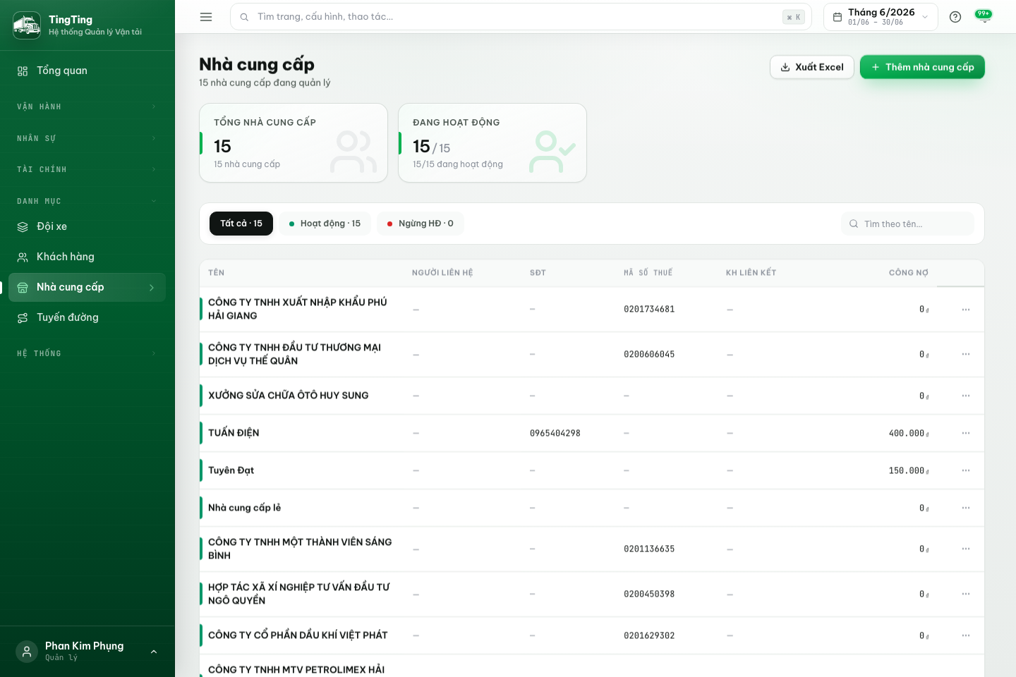
A14 - Nhà cung cấp
Kết quả cần thấy: NCC liên kết được với các khoản phải trả trong payables.

A15. Tuyến đường & Cự ly
Vai trò thao tác | Quản lý
Tình trạng QA | Đạt - visual QA. Tuyến đường/cự ly có cấu hình tuyến, loại tuyến, định mức và bảng giá.
Mục tiêu feedback | Cấu hình tuyến, cự ly, tuyến núi, định mức dầu và giá theo container.
Cách kiểm tra đạt | Tuyến được dùng để tự điền dầu, tiền đi đường và giá chuyến.

Thao tác từng bước
- Vào Cấu hình > Tuyến đường.
- Bấm Thêm tuyến hoặc mở một tuyến.
- Điền tên tuyến, cự ly, loại tuyến, định mức dầu, trạm thu phí và giá 20FT/40FT.
- Bấm Lưu.
- Kiểm tra tuyến xuất hiện khi tạo chuyến.
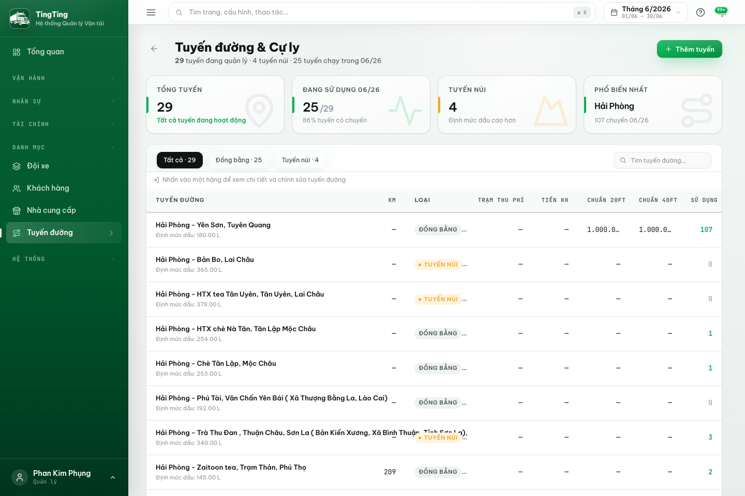
A15 - Tuyến đường & Cự ly
Kết quả cần thấy: Tuyến được dùng để tự điền dầu, tiền đi đường và giá chuyến.

A16. Người dùng
Vai trò thao tác | Quản lý/Admin
Tình trạng QA | Đạt - visual QA. Người dùng có quản lý tài khoản, vai trò và trạng thái.
Mục tiêu feedback | Quản lý tài khoản, vai trò, trạng thái và hồ sơ lái xe/giao nhận.
Cách kiểm tra đạt | Vai trò quyết định menu và quyền thao tác sau đăng nhập.

Thao tác từng bước
- Vào Người dùng.
- Bấm Thêm người dùng hoặc mở người dùng hiện có.
- Điền họ tên, username, email/số điện thoại.
- Chọn vai trò và trạng thái.
- Lưu thay đổi; đăng xuất/đăng nhập lại bằng tài khoản đó nếu cần kiểm tra phân quyền.
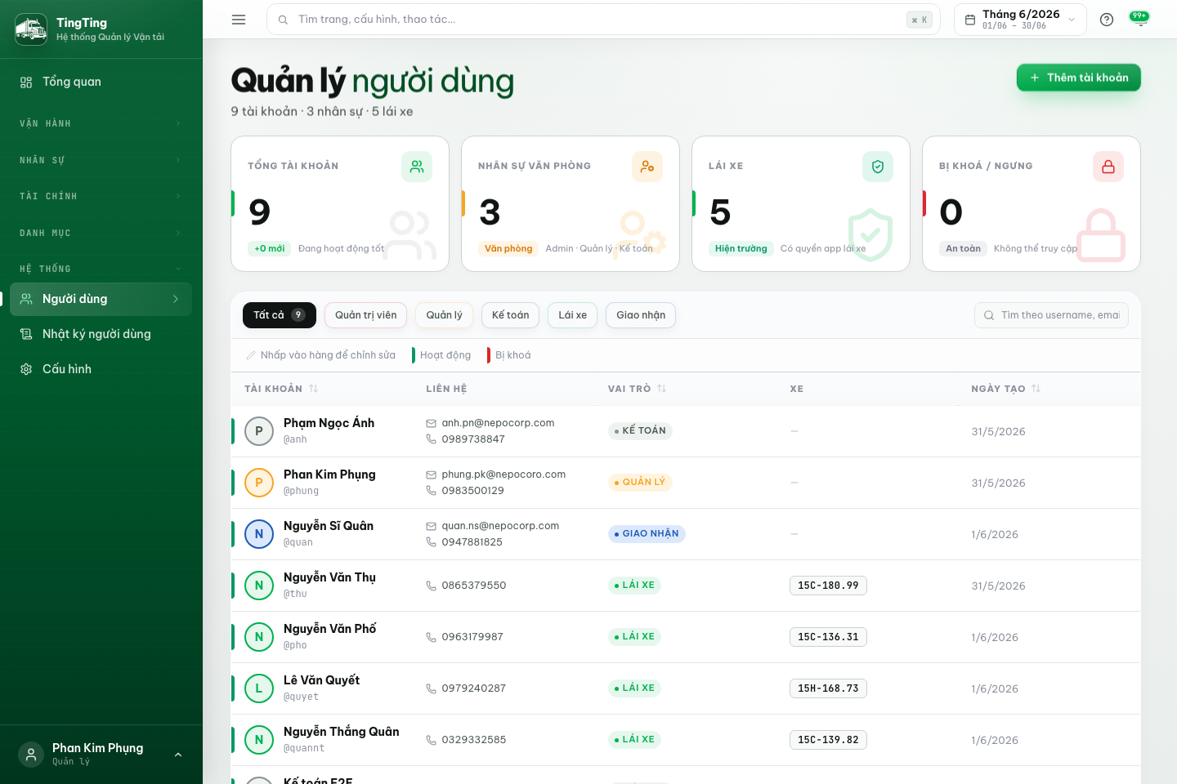
A16 - Người dùng
Kết quả cần thấy: Vai trò quyết định menu và quyền thao tác sau đăng nhập.

A17. Nhật ký người dùng
Vai trò thao tác | Quản lý/Admin
Tình trạng QA | Đạt - visual QA. Nhật ký thao tác hiển thị bộ lọc và mô tả tiếng Việt.
Mục tiêu feedback | Tra cứu thao tác tạo/sửa/xóa/duyệt theo người dùng và thời gian.
Cách kiểm tra đạt | Mỗi thao tác nghiệp vụ quan trọng tạo một dòng audit dễ đọc.

Thao tác từng bước
- Vào Nhật ký.
- Chọn bộ lọc người dùng, nghiệp vụ hoặc khoảng thời gian.
- Đọc mô tả thao tác bằng tiếng Việt.
- Dùng nhật ký để đối chiếu khi có thay đổi số liệu.
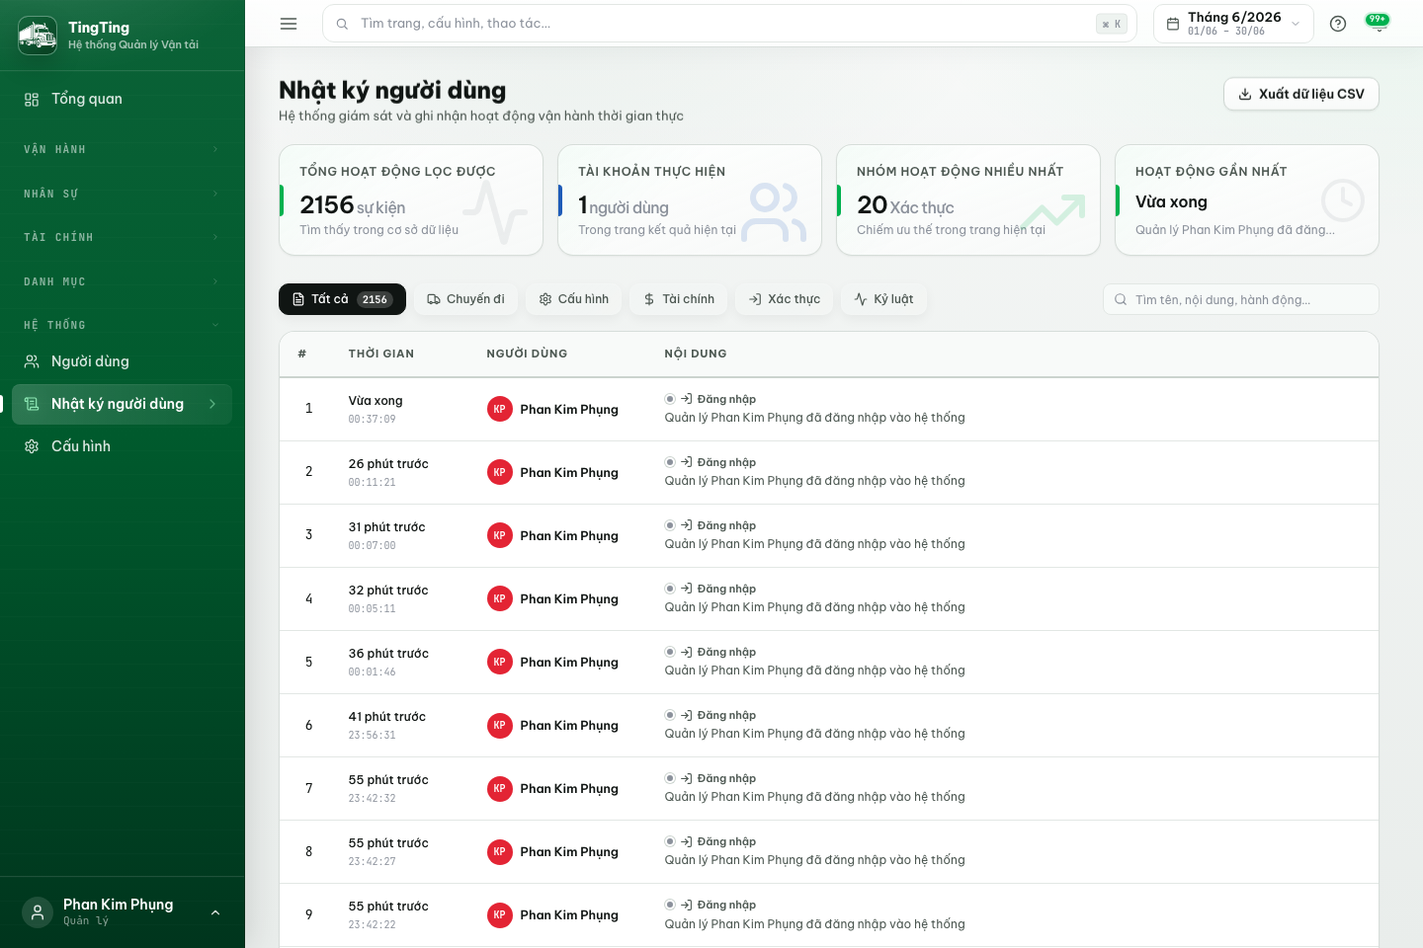
A17 - Nhật ký người dùng
Kết quả cần thấy: Mỗi thao tác nghiệp vụ quan trọng tạo một dòng audit dễ đọc.

A18. Cấu hình
Vai trò thao tác | Quản lý/Admin
Tình trạng QA | Đạt - visual QA. Cấu hình tập trung có các danh mục/bảng giá dùng chung.
Mục tiêu feedback | Quản lý các danh mục dùng chung cho toàn hệ thống.
Cách kiểm tra đạt | Danh mục dùng chung cập nhật ngay cho form liên quan.

Thao tác từng bước
- Vào Cấu hình.
- Chọn thẻ cần chỉnh: khách hàng, tuyến, xe, rơ-moóc, NCC, bảng giá, giá dầu, hạng mục chi phí.
- Thêm/sửa dữ liệu.
- Lưu và quay lại màn hình nghiệp vụ để kiểm tra danh mục mới xuất hiện.
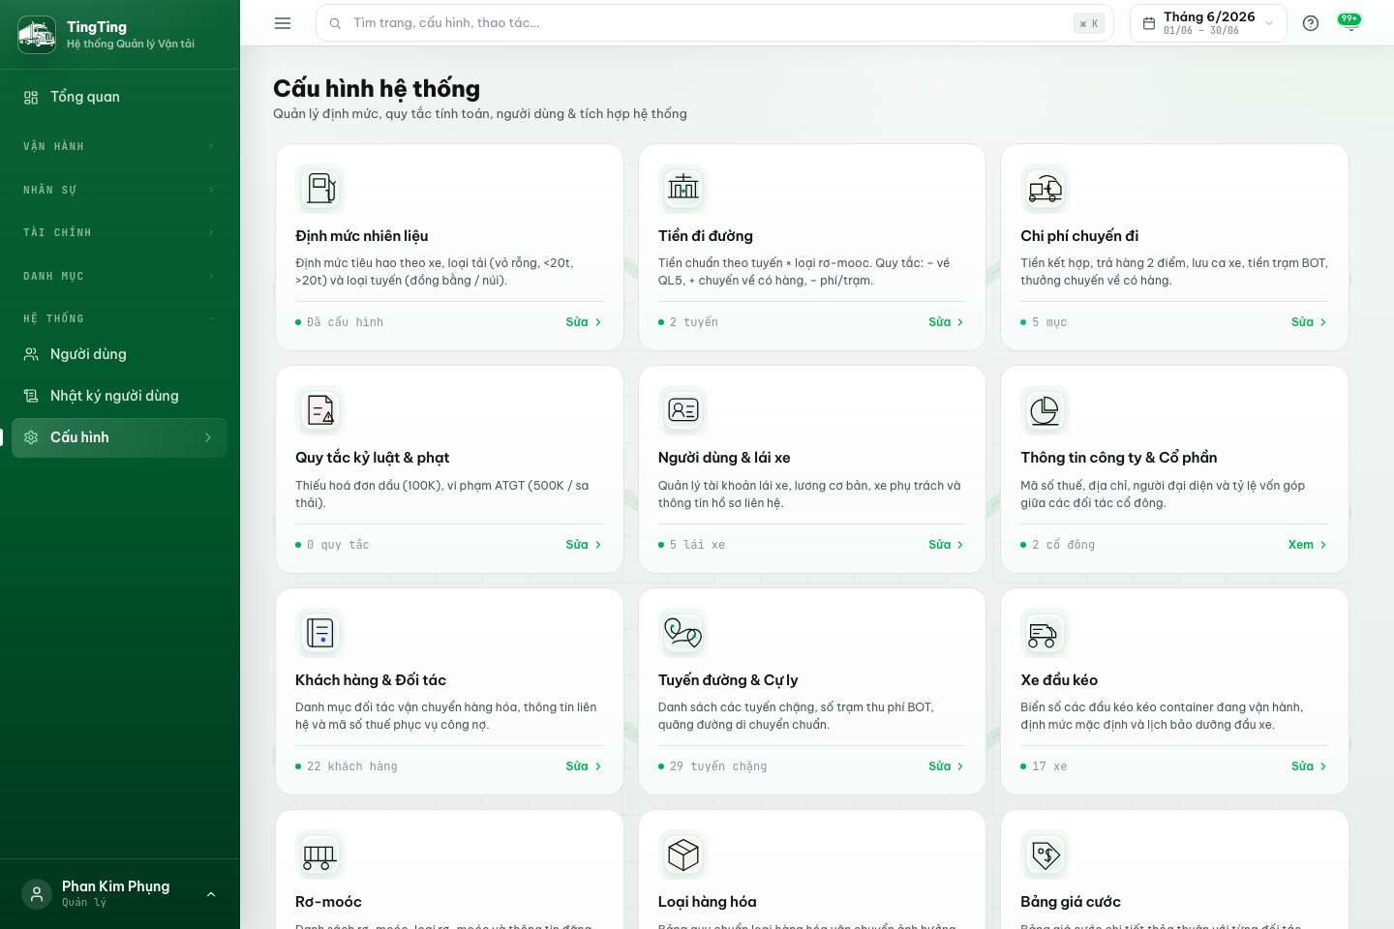
A18 - Cấu hình
Kết quả cần thấy: Danh mục dùng chung cập nhật ngay cho form liên quan.

B1. Hành trình của tôi
Vai trò thao tác | Lái xe
Tình trạng QA | Đạt - mobile visual QA. Mobile lái xe hiển thị chuyến, khách hàng/container/tuyến/lương và liên hệ khi có dữ liệu.
Mục tiêu feedback | Lái xe xem chuyến, khách hàng, container, tuyến, lương chuyến, liên hệ/hướng dẫn.
Cách kiểm tra đạt | Thông tin chuyến trên mobile đủ để lái xe vận hành ngoài hiện trường.

Thao tác từng bước
- Đăng nhập tài khoản lái xe.
- Vào Hành trình.
- Bấm chuyến cần chạy.
- Đọc tuyến, khách hàng, container/seal, tiền lương, tiền đi đường.
- Xem phần Liên hệ & hướng dẫn nếu quản lý đã nhập.
- Bấm số điện thoại để gọi nếu thiết bị hỗ trợ.
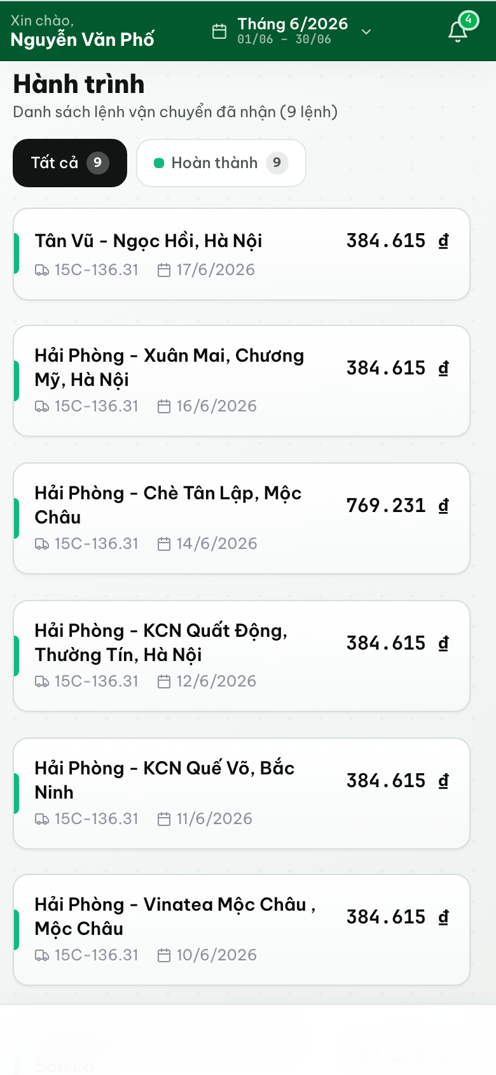
B1 - Hành trình của tôi
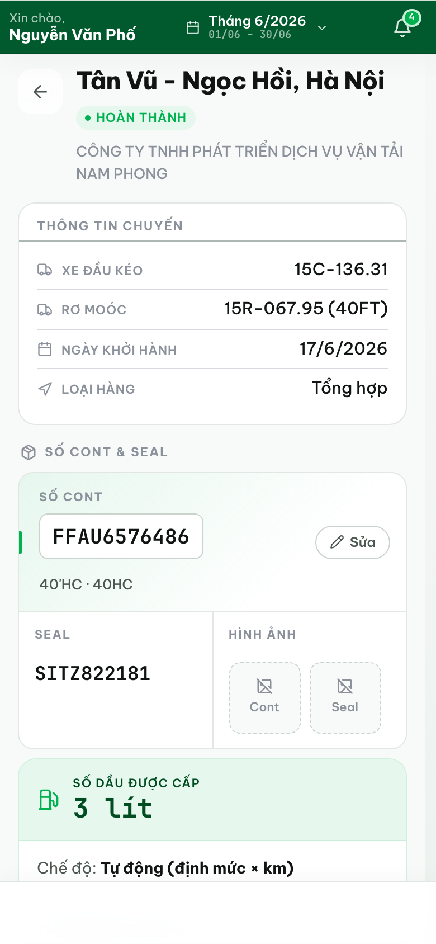
B1 - ảnh bổ sung
Kết quả cần thấy: Thông tin chuyến trên mobile đủ để lái xe vận hành ngoài hiện trường.

B2. Thu nhập
Vai trò thao tác | Lái xe
Tình trạng QA | Đạt - mobile visual QA. Mobile thu nhập hiển thị các khoản lương, tạm ứng/thanh toán và còn nhận.
Mục tiêu feedback | Lái xe tự xem thu nhập tháng và khoản còn nhận.
Cách kiểm tra đạt | Thu nhập hiển thị theo tháng, tách nguồn tiền và khoản đã/ chưa thanh toán.

Thao tác từng bước
- Đăng nhập tài khoản lái xe.
- Vào Thu nhập.
- Chọn kỳ tháng.
- Đọc lương cơ bản, lương chuyến, tiền đi đường, thưởng/phạt, tạm ứng/đã thanh toán và còn nhận.
- Đối chiếu với từng chuyến nếu số liệu chưa rõ.
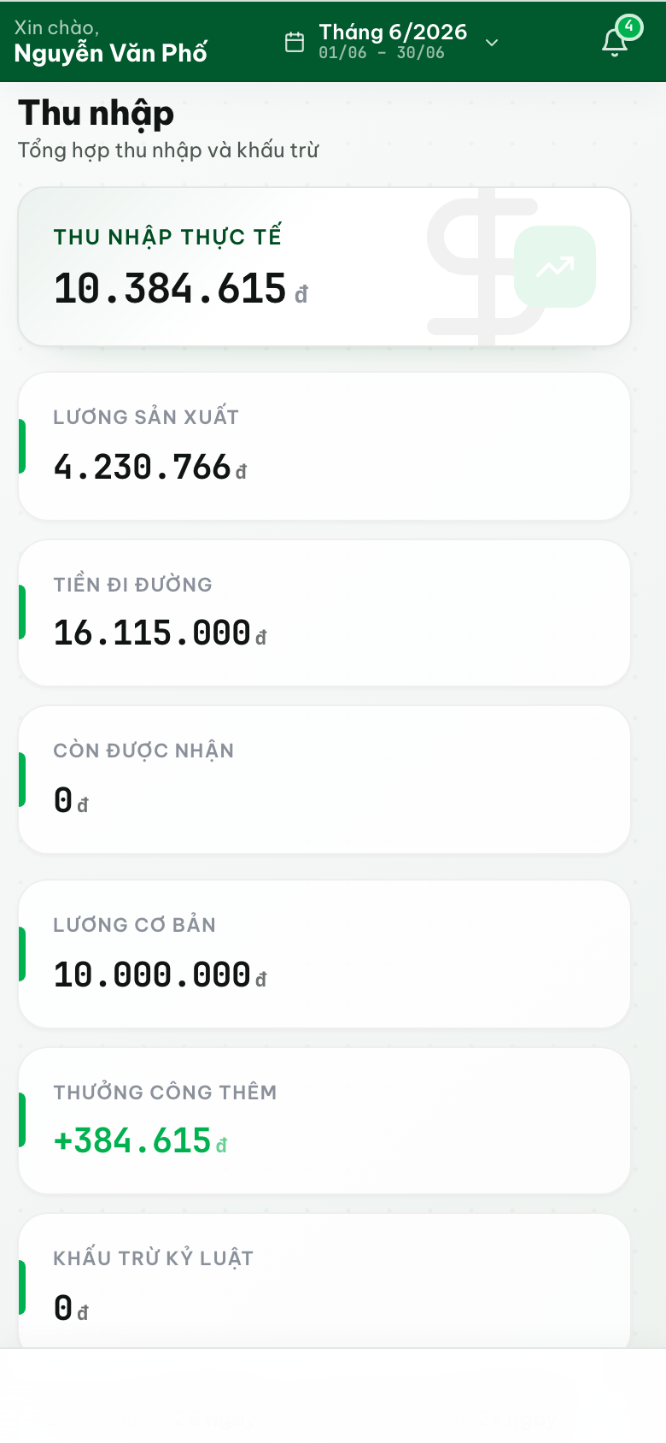
B2 - Thu nhập
Kết quả cần thấy: Thu nhập hiển thị theo tháng, tách nguồn tiền và khoản đã/ chưa thanh toán.

B3. Kỷ luật của tôi
Vai trò thao tác | Lái xe
Tình trạng QA | Đạt - mobile visual QA. Mobile kỷ luật hiển thị phiếu phạt và số tiền.
Mục tiêu feedback | Lái xe xem phiếu phạt và lý do khấu trừ.
Cách kiểm tra đạt | Khoản phạt hiện rõ lý do và số tiền, không lẫn với chi phí công ty.

Thao tác từng bước
- Đăng nhập tài khoản lái xe.
- Vào Kỷ luật.
- Xem danh sách phiếu phạt.
- Mở phiếu để đọc lý do, số tiền, ngày tạo và trạng thái.
- Đối chiếu sang Thu nhập nếu cần.
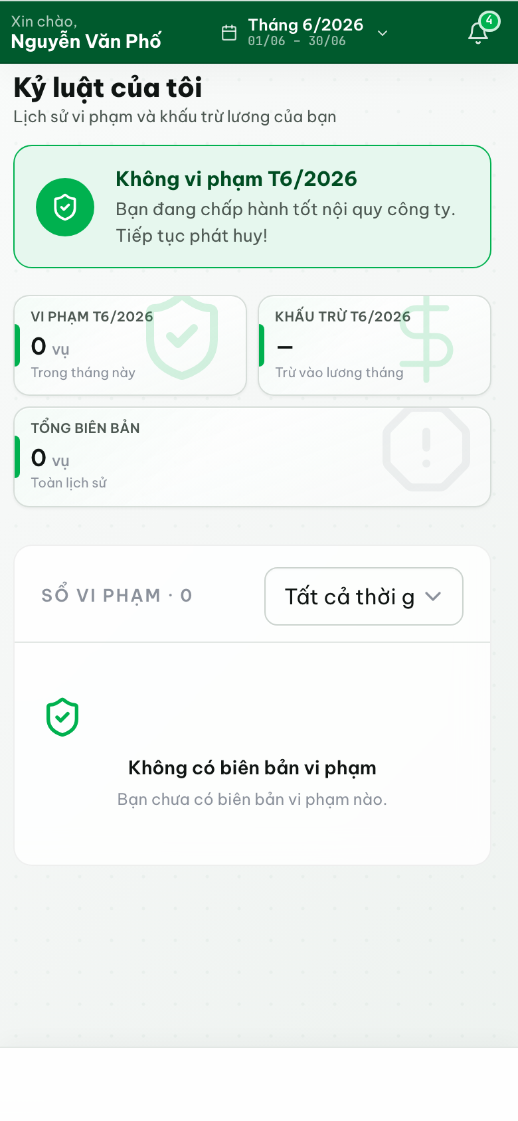
B3 - Kỷ luật của tôi
Kết quả cần thấy: Khoản phạt hiện rõ lý do và số tiền, không lẫn với chi phí công ty.

B4. Hành trình/Thông tin xe
Vai trò thao tác | Lái xe
Tình trạng QA | Đạt - mobile visual QA. Thông tin xe/cảnh báo phương tiện nằm trong luồng mobile lái xe.
Mục tiêu feedback | Lái xe nhận biết nhắc hạn đăng kiểm/bảo hiểm của phương tiện.
Cách kiểm tra đạt | Thông tin xe gắn với chuyến lái xe đang chạy.

Thao tác từng bước
- Vào Hành trình hoặc chi tiết chuyến.
- Kiểm tra thông tin xe đang được phân.
- Xem cảnh báo đăng kiểm/bảo hiểm nếu có.
- Báo quản lý khi cảnh báo sắp hết hạn xuất hiện.
B4 - Hành trình/Thông tin xe
Kết quả cần thấy: Thông tin xe gắn với chuyến lái xe đang chạy.

C1. Chuyến đi giao nhận
Vai trò thao tác | Giao nhận
Tình trạng QA | Đạt - mobile data-entry QA. QA mở chuyến giao nhận, có container, form chi phí hiển thị Container áp dụng thay vì bắt gõ lại số container.
Mục tiêu feedback | Giao nhận tìm chuyến theo container/khách/ngày và nhập chi phí theo container.
Cách kiểm tra đạt | QA đã mở chuyến giao nhận thật trên mobile, tạo/đọc container trong chuyến và mở form chi phí; form hiển thị Container áp dụng từ dữ liệu đã có, không bắt gõ lại số container.

Thao tác từng bước
- Đăng nhập tài khoản giao nhận.
- Vào Chuyến đi.
- Nhập container hoặc khách hàng vào ô tìm kiếm.
- Dùng Từ ngày/Đến ngày nếu cần lọc thời gian.
- Bấm chuyến để mở chi tiết.
- Chọn container cần nhập chi phí.
- Bấm Thêm ở phần Chi phí phát sinh.
- Điền loại chi phí, giá mua, giá bán, hình thức chi, số hóa đơn/ngày hóa đơn và ghi chú.
- Bấm Lưu chi phí.
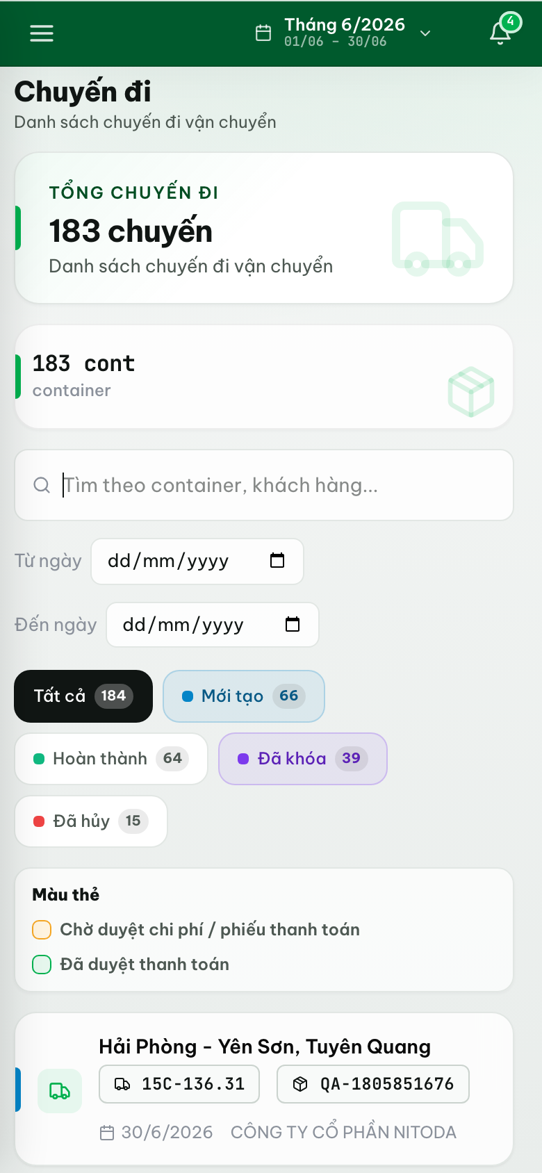
C1 - Chuyến đi giao nhận
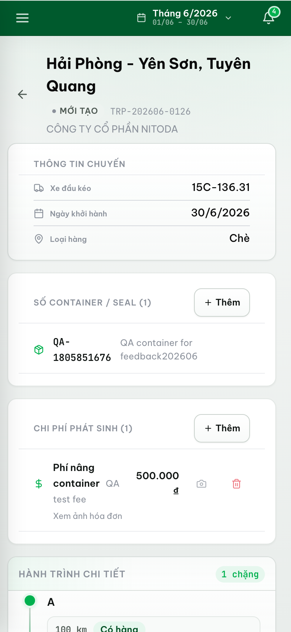
C1 - ảnh bổ sung
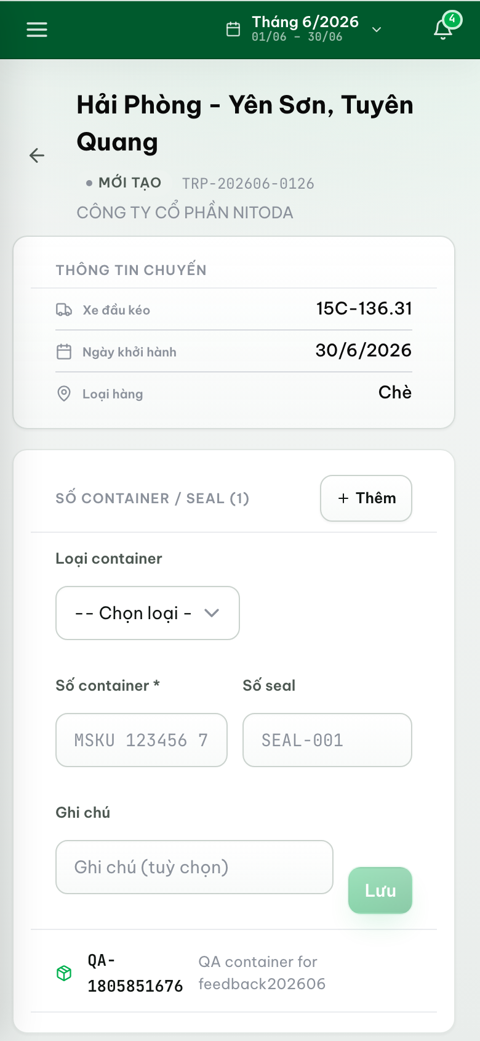
C1 - ảnh bổ sung
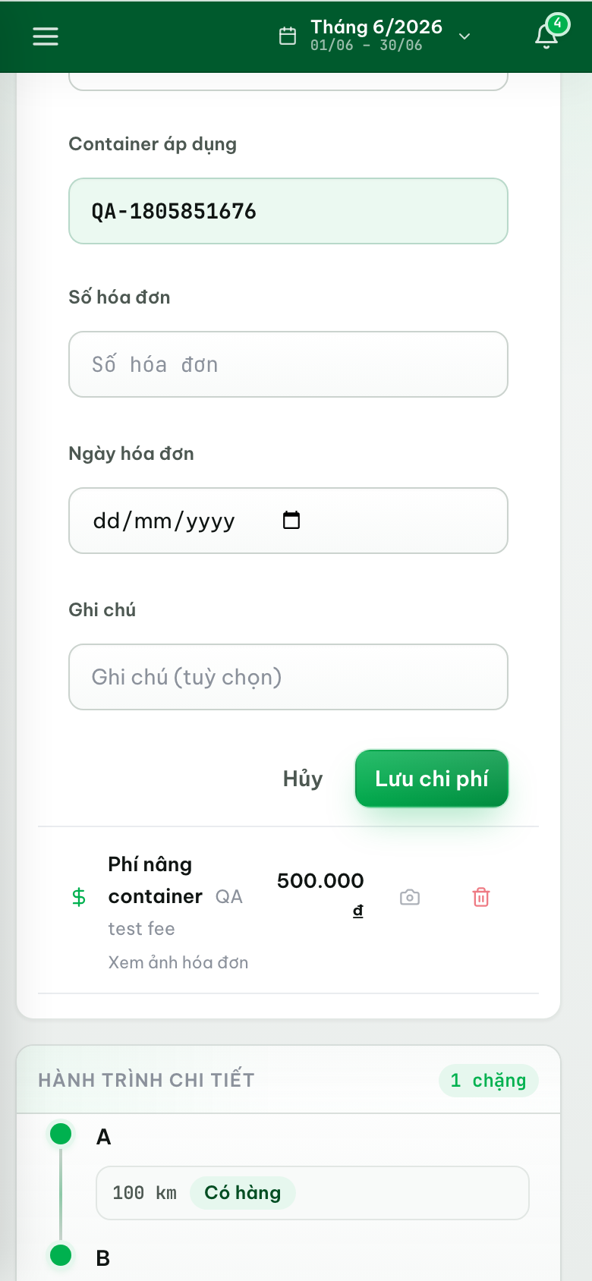
C1 - ảnh bổ sung
Kết quả cần thấy: QA đã mở chuyến giao nhận thật trên mobile, tạo/đọc container trong chuyến và mở form chi phí; form hiển thị Container áp dụng từ dữ liệu đã có, không bắt gõ lại số container.

C2. Tạm ứng giao nhận
Vai trò thao tác | Giao nhận
Tình trạng QA | Đạt - mobile visual QA. Mobile tạm ứng giao nhận hiển thị tổng/tồn và yêu cầu tạm ứng.
Mục tiêu feedback | Giao nhận xem tổng tạm ứng, đã quyết toán, đã thanh toán và tồn tạm ứng.
Cách kiểm tra đạt | Mobile hiển thị số tiền tạm ứng, tồn tạm ứng và từng yêu cầu đã duyệt.

Thao tác từng bước
- Vào Tạm ứng.
- Đọc thẻ Tổng tạm ứng và Tồn tạm ứng.
- Bấm Tạo yêu cầu nếu cần xin thêm tiền.
- Điền Số tiền và Lý do.
- Bấm Gửi yêu cầu.
- Theo dõi trạng thái chờ duyệt/đã duyệt/từ chối.
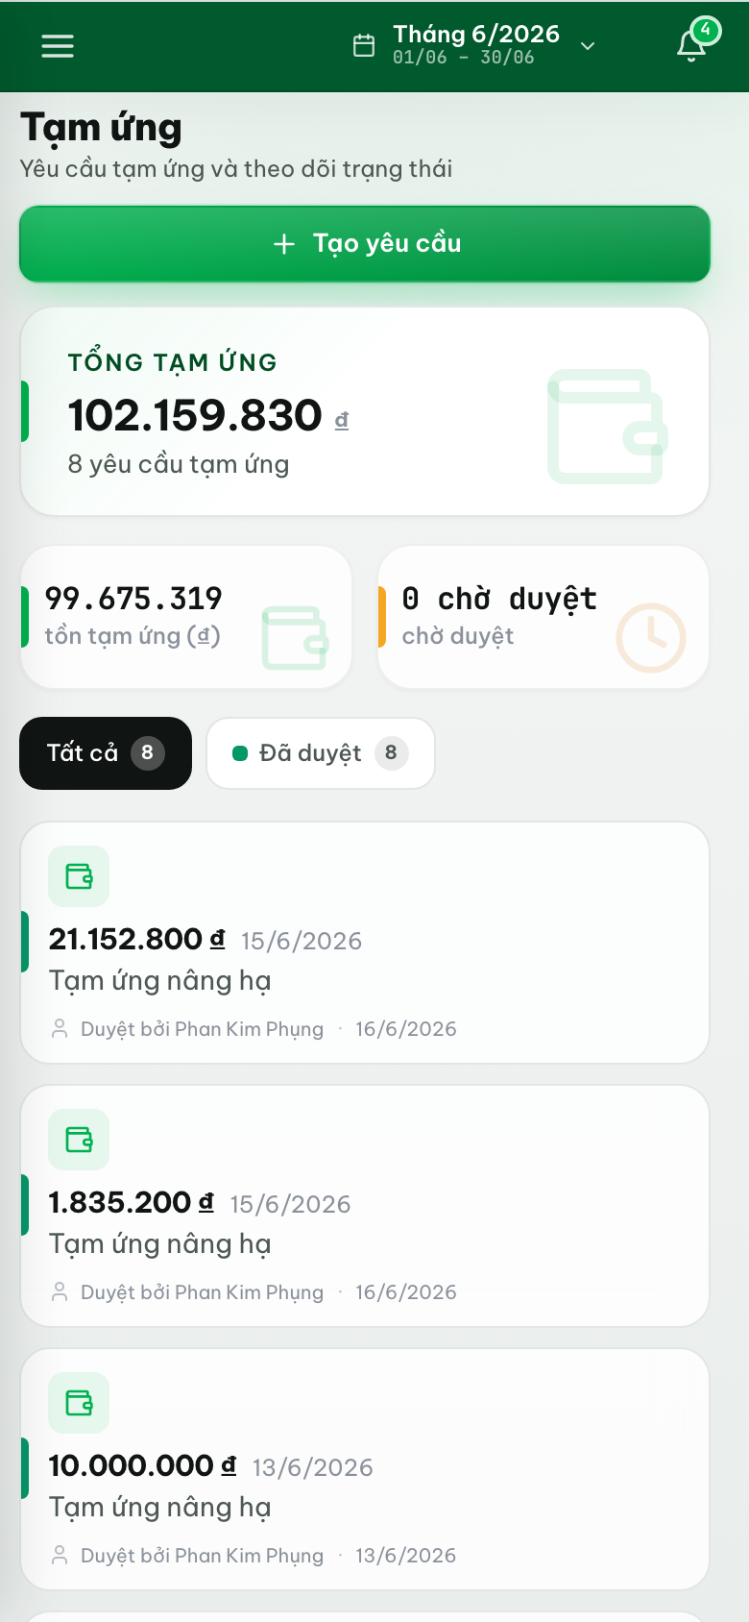
C2 - Tạm ứng giao nhận
Kết quả cần thấy: Mobile hiển thị số tiền tạm ứng, tồn tạm ứng và từng yêu cầu đã duyệt.

C3. Phiếu thanh toán
Vai trò thao tác | Giao nhận
Tình trạng QA | Đạt - mobile visual QA. Mobile tạo phiếu thanh toán hiển thị tạm ứng, chi phí chưa gắn phiếu và tìm theo container/chuyến.
Mục tiêu feedback | Giao nhận tạo phiếu hoàn ứng/ thanh toán theo tạm ứng và chi phí container.
Cách kiểm tra đạt | Phiếu hiển thị dữ liệu theo container/chuyến và không cho gửi nếu chưa chọn tạm ứng.

Thao tác từng bước
- Vào Phiếu thanh toán.
- Bấm Tạo phiếu.
- Bước 1: chọn tạm ứng đã duyệt.
- Bước 2: chọn chi phí phát sinh chưa nằm trong phiếu khác.
- Dùng ô tìm để lọc theo mã chuyến, biển số, container.
- Nhập Tiền hoàn lại nếu còn dư và Ghi chú.
- Kiểm tra Tổng tạm ứng, Tổng chi phí, Tiền hoàn lại, Chênh lệch.
- Bấm Gửi phiếu thanh toán.
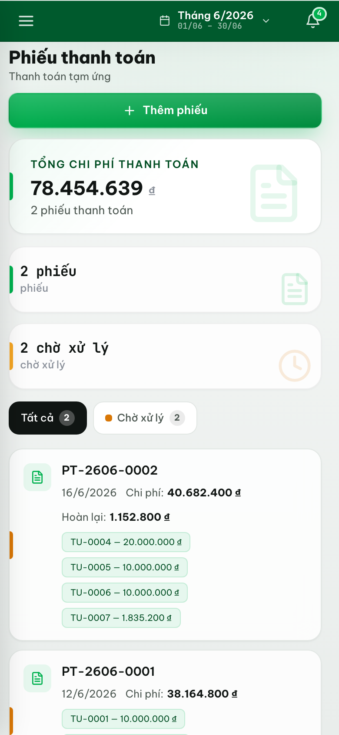
C3 - Phiếu thanh toán
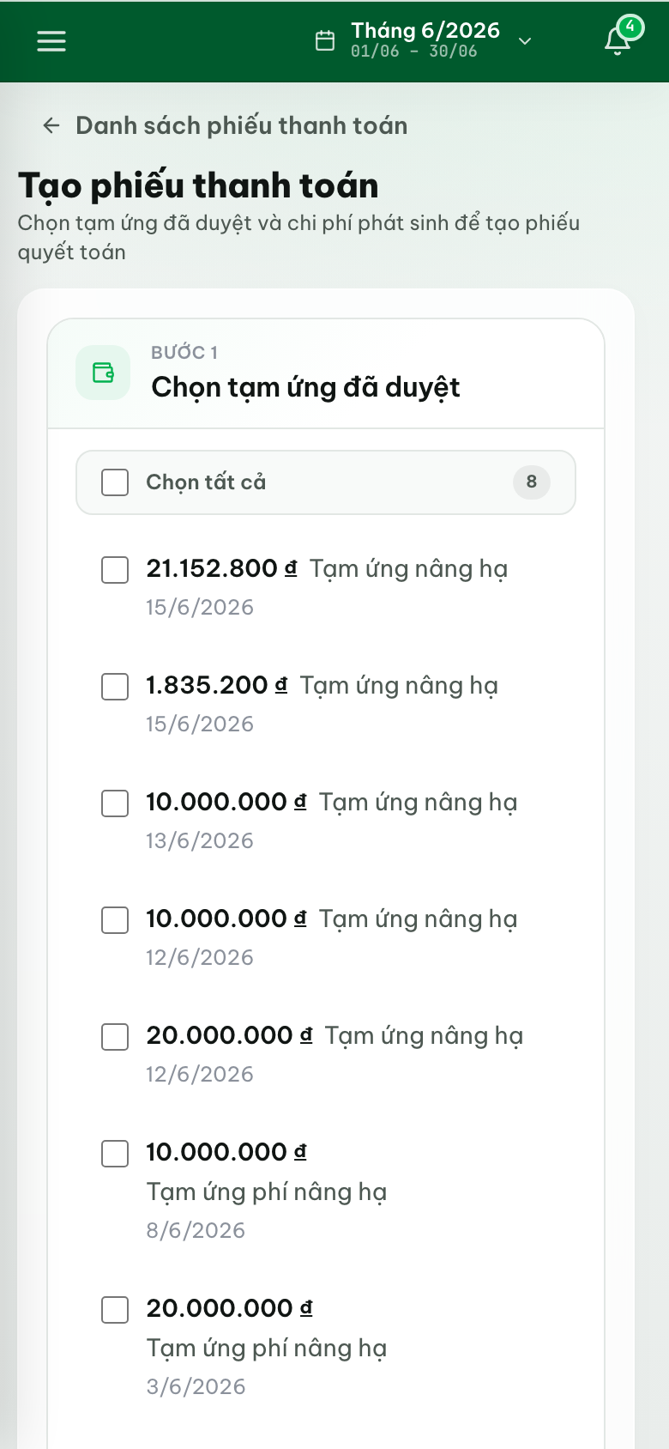
C3 - ảnh bổ sung
Kết quả cần thấy: Phiếu hiển thị dữ liệu theo container/chuyến và không cho gửi nếu chưa chọn tạm ứng.

D1. Chi phí phát sinh
Vai trò thao tác | Kế toán
Tình trạng QA | Đạt - dữ liệu UI + upload. QA nhập NCC/hạng mục mới qua form chi phí và upload ảnh chứng từ thành công.
Mục tiêu feedback | Kế toán thêm phiếu chi, thêm nhanh NCC/hạng mục và tải ảnh chứng từ.
Cách kiểm tra đạt | QA đã nhập prefix QA-MANUAL-20260619-1781805851676 qua UI; ảnh hóa đơn chỉ tải sau khi phiếu đã được lưu.

Thao tác từng bước
- Đăng nhập kế toán.
- Vào Chi phí phát sinh > Thêm phiếu chi.
- Bấm Thêm mới ở Nhà cung cấp nếu chưa có NCC.
- Bấm Thêm mới ở Hạng mục nếu chưa có hạng mục.
- Điền ngày chi, trạng thái thanh toán, số tiền, mã biên lai và ghi chú.
- Bấm Tạo phiếu chi.
- Mở lại phiếu vừa tạo để tải ảnh hóa đơn/chứng từ.
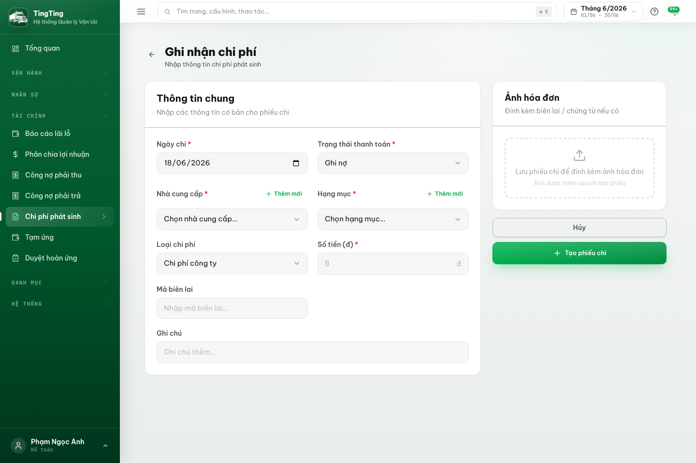
D1 - Chi phí phát sinh
D1 - ảnh bổ sung
Kết quả cần thấy: QA đã nhập prefix QA-MANUAL-20260619-1781805851676 qua UI; ảnh hóa đơn chỉ tải sau khi phiếu đã được lưu.

D2. Duyệt hoàn ứng
Vai trò thao tác | Kế toán
Tình trạng QA | Đạt - visual QA. Duyệt hoàn ứng hiển thị phiếu, số dư và hành động kiểm tra/duyệt/từ chối.
Mục tiêu feedback | Kế toán xem tồn tạm ứng, chi phí đã quyết toán và quyết định duyệt/từ chối.
Cách kiểm tra đạt | Phiếu phải đủ số dư tạm ứng và chi phí trước khi kế toán duyệt.

Thao tác từng bước
- Đăng nhập kế toán.
- Vào Duyệt hoàn ứng.
- Lọc theo trạng thái.
- Mở phiếu cần xử lý.
- Đọc người giao nhận, tạm ứng, chi phí, tiền hoàn lại, chênh lệch và chứng từ.
- Bấm Kiểm tra/Duyệt hoặc Từ chối theo chính sách.
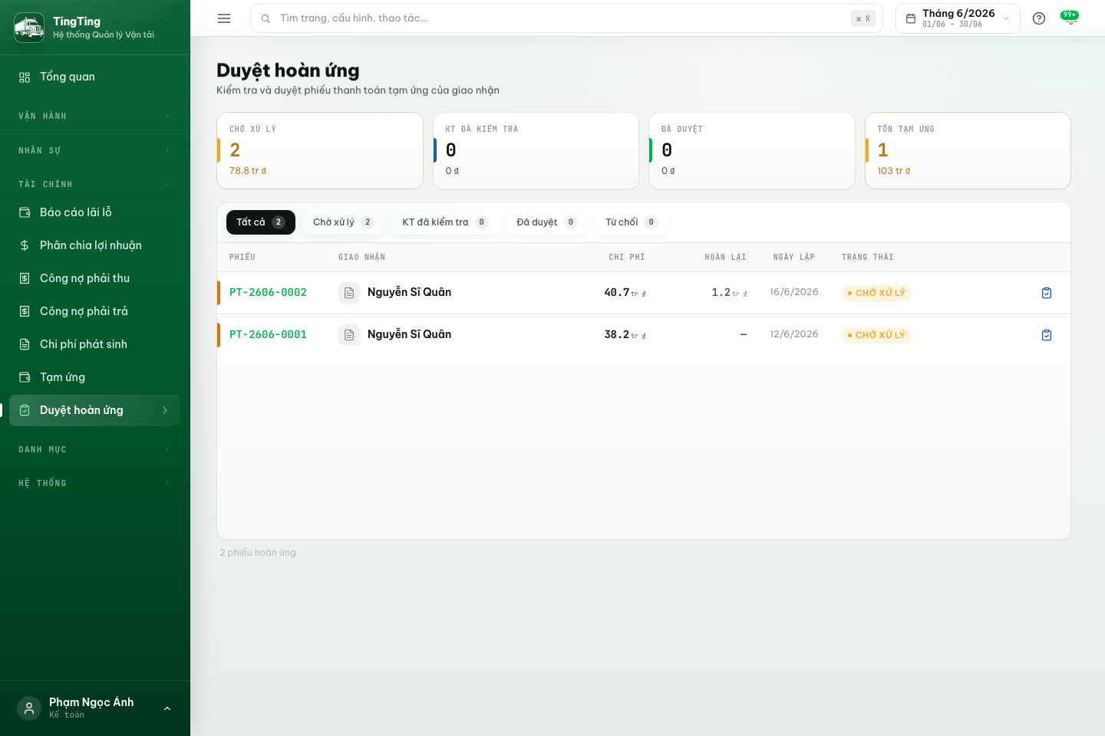
D2 - Duyệt hoàn ứng
Kết quả cần thấy: Phiếu phải đủ số dư tạm ứng và chi phí trước khi kế toán duyệt.

D3. Sổ chuyến đi, Cấu hình giá dầu
Vai trò thao tác | Kế toán/Quản lý
Tình trạng QA | Đạt - regression. QA đổi giá dầu cấu hình sau khi tạo chuyến; chuyến cũ vẫn giữ fuelPriceApplied ban đầu.
Mục tiêu feedback | Kiểm tra giá dầu áp dụng cho chuyến và đảm bảo thay đổi cấu hình không làm đổi chuyến cũ.
Cách kiểm tra đạt | Giá dầu chuyến cũ là snapshot, không phụ thuộc cấu hình mới sau này.

Thao tác từng bước
- Vào Cấu hình > Giá dầu để xem giá mặc định hiện tại.
- Khi tạo chuyến mới, giá dầu được snapshot theo cấu hình tại thời điểm đó.
- Mở Sổ chuyến đi và chọn một chuyến cũ.
- Kiểm tra đơn giá dầu áp dụng trong chi tiết/chỉnh sửa chuyến.
- Nếu cập nhật giá dầu mặc định, quay lại chuyến cũ để đảm bảo giá cũ không tự đổi.
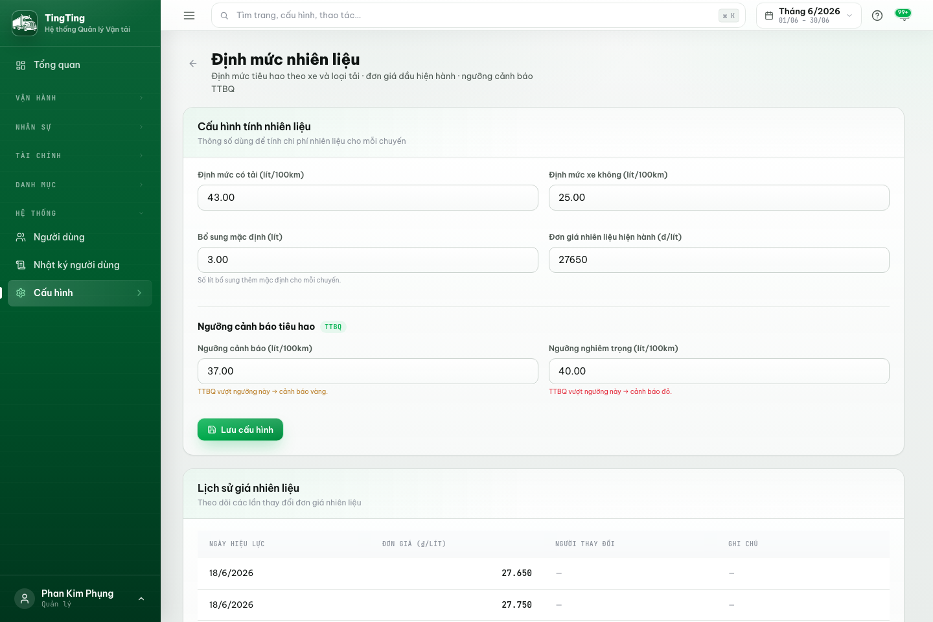
D3 - Sổ chuyến đi, Cấu hình giá dầu
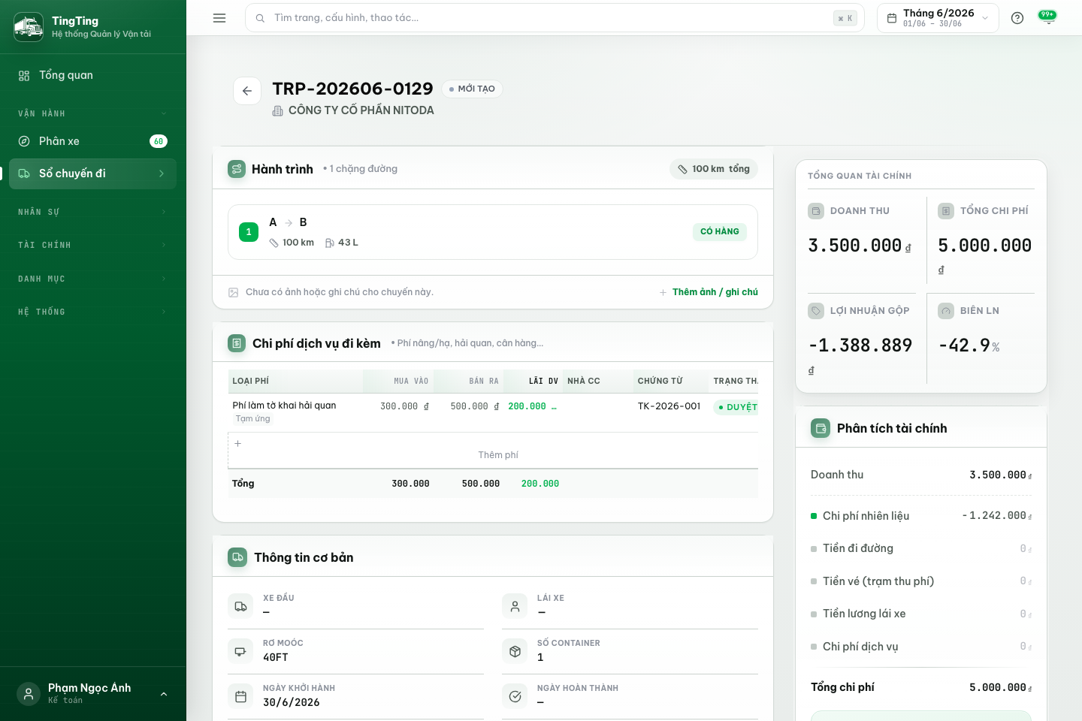
D3 - ảnh bổ sung
Kết quả cần thấy: Giá dầu chuyến cũ là snapshot, không phụ thuộc cấu hình mới sau này.

Tài Khoản Kiểm Thử
Vai trò | Tài khoản | Mật khẩu | Dùng để kiểm thử
Quản lý | phung | admin123 | A1-A18
Kế toán | anh | admin123 | D1-D3 và các màn hình tài chính
Giao nhận | quan | admin123 | C1-C3
Lái xe | pho | admin123 | B1-B4
Khi hướng dẫn người dùng thật, thay tài khoản QA bằng tài khoản được cấp trong hệ thống.

